INFORME DE EVALUACIÓN A LA IMPLEMENTACIÓN DEL MODELO INTEGRADO DE PLANEACIÓN Y GESTIÓN- MIPG EN LA UAERMV
PERIODO ENERO A DICIEMBRE DE 2020

OFICINA DE CONTROL INTERNO

UNIDAD ADMINISTRATIVA ESPECIAL DE REHABILITACIÓN Y MANTENIMIENTO VIAL – UAERMV

Bogotá D.C., septiembre de 2021

TABLA DE CONTENIDO

1. OBJETIVO 4
2. ALCANCE 4
3. ACTIVIDADES REALIZADAS DURANTE 2021 COMO INSUMO PARA ELABORAR EL INFORME DE EVALUACIÓN AÑO 2020 5
4. MARCO LEGAL 8
5. GENERALIDADES DEL MODELO INTEGRADO DE PLANEACIÓN Y GESTIÓN – MIPG EN LA UAERMV- DEFINICIÓN Y OBJETIVOS 9
6. ETAPAS PARA LA IMPLEMENTACIÓN DEL MIPG EN LA UAERMV 10
6.1 Etapa de adecuación de la Institucionalidad. 11
6.2 Etapa de Autodiagnóstico 20
6.3 Etapa de Implementación de las políticas y operación del modelo. 25
6.4Adecuación y ajustes para la completa implementación del MIPG 26
6.5 Etapa de medición del desempeño Institucional 30
6.6 Informe ejecutivo del análisis de cada una de las políticas del MIPG y comparación los resultados 2020 vs 2019. 34
6.6.1 POLÍTICA 1. GESTIÓN ESTRATÉGICA DEL TALENTO HUMANO 34
6.6.2 POLÍTICA 2. INTEGRIDAD 36
6.6.3 POLÍTICA 3 PLANEACIÓN INSTITUCIONAL 38
6.6.4 POLÍTICA 4. DE FORTALECIMIENTO ORGANIZACIONAL Y SIMPLIFICACIÓN DE PROCESOS 41
6.6.5 POLÍTICA 5. GOBIERNO DIGITAL 43
6.6.6. POLÍTICA 6. SEGURIDAD DIGITAL 45
6.6.7. POLÍTICA 7. DEFENSA JURÍDICA 47
6.6.8 POLÍTICA 8. SERVICIO AL CIUDADANO 50
6.6.9 POLÍTICA 9. PARTICIPACIÓN CIUDADANA EN LA GESTIÓN PÚBLICA 52
6.6.10 POLÍTICA 10. DE SEGUIMIENTO Y EVALUACIÓN DEL DESEMPEÑO INSTITUCIONAL 54
6.6.11 POLÍTICA 11. GESTION DOCUMENTAL 56
6.6.12 POLÍTICA 12. TRANSPARENCIA, ACCESO A LA INFORMACIÒN Y LUCHA CONTRA LA CORRUPCIÒN 59
6.6.13 POLÍTICA 13. GESTIÓN DEL CONOCIMIENTO 62
6.6.14 POLÍTICA 14 CONTROL INTERNO 64
6.6.15 COMPONENTE DE GESTIÓN AMBIENTAL 66
7. RESULTADOS DE LA IMPLEMENTACIÓN DEL MIPG EN LA UAERMV, EN COMPARACIÓN CON LAS ENTIDADES DEL SECTOR MOVILIDAD. 68
8. CONCLUSIONES 72
9. OBSERVACIONES Y RECOMENDACIONES 73

INFORME DE EVALUACIÓN A LA IMPLEMENTACIÓN DEL MODELO INTEGRADO DE PLANEACIÓN Y GESTIÓN- MIPG EN LA UAERMV
PERIODO ENERO-DICIEMBRE DE 2020

OBJETIVO
Verificar el avance en la implementación del Modelo Integrado de Planeación y Gestión en adelante MIPG, en la UAERMV durante el periodo enero a diciembre de 2020, acorde con el marco legal establecido, mediante la presentación de este informe que contiene los análisis, las observaciones, las conclusiones y las oportunidades de mejora identificadas para las cuales se generan las recomendaciones a que haya lugar, en cumplimiento del artículo 20, numeral 6 del Decreto Distrital 807 de 2019.

ALCANCE

El presente informe, realizado por la Oficina de Control Interno-OCI para evaluar el avance en la implementación del MIPG en la UAERMV, durante el periodo comprendido entre enero a diciembre de 2020, inicia con el resumen de las actividades adelantadas por OCI durante 2021, continúa con la consolidación y análisis de cada una de las cinco (5) etapas para la implementación del modelo establecidas en el marco legal vigente: adecuación de la institucionalidad, autodiagnóstico, implementación de políticas y operación del modelo, adecuación y ajustes necesarios y resultados obtenidos en la medición del desempeño institucional 2020, a partir del reporte presentado mediante el Formulario Único de Reporte de Avances de la Gestión - FURAG por la entidad entre marzo y abril de 2021 y, dado a conocer por el Departamento Administrativo de la Función Pública-DAFP en mayo de 2021; finaliza con el análisis ejecutivo para cada una de las políticas con los resultados obtenidos y su comparativo 2020-2019.
Resultado de la comparación y análisis de la información que fue puesta a disposición de esta oficina y de la consultada, se concluyó que la UAERMV ha cumplido parcialmente con la implementación del modelo Integrado de Planeación y Gestión.

ACTIVIDADES REALIZADAS DURANTE 2021 COMO INSUMO PARA ELABORAR EL INFORME DE EVALUACIÓN AÑO 2020

En la tabla 1 se resumen las principales actividades realizadas en OCI desde enero de 2021, que fueron insumo para la elaboración y consolidación del presente informe de acuerdo con el alcance previsto:
TABLA 1. ACTIVIDADES REALIZADAS POR OCI EN 2021 PARA EVALUAR LA IMPLEMENTACIÓN DE LAS POLITICAS DE GESTIÓN Y DESEMPEÑO- MIPG 2020
No. | FECHA | DESCRIPCIÓN DE LA ACTIVIDAD | RESPONSABLES | PRODUCTO
1 | Enero de 2021 | Incluir en el Plan Anual de Auditorías 2021 las siguientes actividades a cargo de OCI:  ROL LIDERAZGO ESTRATÉGICO  “Diligenciar el FURAG de acuerdo con los lineamientos del Departamento Administrativo de la Función Pública. (Sustituyó el Informe ejecutivo anual del Sistema de Control Interno) y reportar los resultados ante el CICCI una vez se publiquen.”  ROL ENFOQUE HACÍA LA PREVENCIÓN  “Evaluar la implementación de las políticas del Modelo Integrado de Planeación y Gestión -MIPG en la UAERMV” | Integrantes del Comité Institucional de Coordinación de Control Interno de la UAERMV  Jefe OCI  Integrantes del equipo OCI | Plan Anual de Auditorías V1 aprobado y publicado
2 | Abril de 2021 | Socialización del Manual Operativo del Modelo Integrado de Planeación y Gestión y distribución de las políticas a evaluar entre los profesionales del equipo OCI | Jefe OCI  Integrantes del equipo OCI | 4 actas de reuniones quincenales con los aspectos tratados
3 | Abril de 2021 | Preparación de las diapositivas con los aspectos generales a evaluar por cada política a partir de un modelo acordado. | Jefe OCI  Abogada 1  Integrantes del equipo OCI | Diapositivas por política a evaluar elaboradas por cada evaluador
4 | Abril de 2021 | Socialización a los enlaces de procesos y responsables de implementación de políticas en la UAERMV de los aspectos generales a evaluar en cada política | Jefe OCI  Integrantes del equipo OCI | Presentación final y lista de asistencia
5 | Marzo de 2021 | Diligenciar el reporte FURAG 2020 para los puntos de control a cargo de la OCI | Jefe OCI  Contador 1  Integrantes del equipo OCI | Certificado expedido por el DAFP con el diligenciamiento de los puntos de control a cardo de OCI
6 | Mayo de 2021 | Socialización a los integrantes del equipo OCI de los resultados FURAG 2020 para la UAERMV | DAFP | Convocatoria por correo del día 27 de mayo de 2021
7 | Junio de 2021 | Preparación de las diapositivas con los resultados FURAG consolidados y para cada política a partir de un modelo acordado. | Jefe OCI  Abogada 1 | Diapositivas elaboradas por cada evaluador OCI
8 | Junio de 2021 | Socialización a los enlaces de los procesos de los resultados FURAG 2020 para la UAERMV consolidados y por política | Jefe OCI  Abogada 1  Integrantes del equipo OCI | Presentación final consolidada y lista de asistencia
9 | Julio de 2021 | Definición de la estructura del informe de evaluación 2020 y solicitud de información a la OAP | Jefe OCI  Abogada 1 | Correos electrónicos cursados entre OCI y OAP- ver detalle al final de esta tabla
10 | Julio de 2021 | Proyección del informe ejecutivo de la evaluación de cada política, a partir de un modelo acordado, con fundamento en los resultados FURAG 2020 del DAFP | Abogada 1  Integrantes del equipo OCI | Informe ejecutivo por política evaluada
11 | Agosto de 2021 | Elaboración, consolidación, presentación y revisión de la versión preliminar del informe | Jefe OCI  Abogada 1 | Informe preliminar revisado
12 | Septiembre de 2021 | Presentación del informe final de evaluación a los integrantes del CICCI | Jefe OCI (E)  Abogada 1 | Informe final  aprobado
Fuente: Elaboración propia de OCI
Para ampliar el numeral 9 de la tabla anterior, se aclara que la solicitud de información que se realizó a la Oficina Asesora de Planeación-OAP, como responsable de “... coordinar, orientar y promover la articulación de los actores institucionales para la óptima implementación del Sistema Integrado de Gestión y su marco de referencia: Modelo Integrado de Planeación y Gestión- MIPG…”, se resume en los siguientes términos:

- Mediante memorando 20211600068503 del 18 de junio de 2021, se solicitaron, las evidencias que dieran cuenta del cumplimiento de las funciones del Comité Institucional de Gestión y Desempeño- CIGD, establecidas en el artículo 19 Decreto 807 de 2019 y los resultados del monitoreo al Plan de adecuación y sostenibilidad formulado y ejecutado en 2020.

- Mediante memorando 20211500069853 del 25 de junio de 2020, se recibió respuesta de la OAP a la solicitud señalada en el numeral 1.

- El día 13 de julio de 2021, mediante correo electrónico se solicitó a la OAP informar los resultados de los autodiagnósticos realizados en los años 2019 y 2020 para cada una de las políticas del MIPG.

- El día 19 de julio de 2021, mediante correo electrónico se recibió de la OAP el link de la carpeta compartida con ocho (8) autodiagnósticos diligenciados.

- El día 28 de julio de 2021, mediante correo electrónico se solicitó a la OAP informar, si existían autodiagnósticos adicionales a los reportados en la carpeta compartida.

- El día 10 de agosto de 2021, mediante correo electrónico la OAP informó que las políticas faltantes no tienen herramientas estandarizadas para la realización del autodiagnóstico, tal como se observa en el siguiente pantallazo:

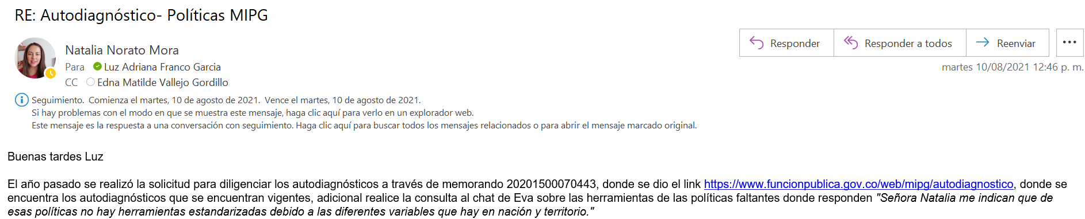

Otros análisis de información que sirvieron como insumo para los resultados obtenidos, fueron:
  - Identificar las etapas de implementación del MIPG al interior de la entidad.

  - Identificar los actos administrativos expedidos al interior de la entidad y las dependencias que fueron designadas para la implementación de cada política en la UAERMV.

  - Analizar los resultados de la medición del Índice de Desempeño Institucional consolidado y por política a partir de los resultados FURAG 2020.

  - Comparar las cifras reportadas en FURAG de los años 2019 vs 2020 consolidadas y por cada política.

  - Analizar los resultados registrados por la Secretaría General de la Alcaldía Mayor de Bogotá en el documento “Informe Gerencial Sector Movilidad Julio 2021”, recibido el 12 de julio de 2021, mediante correo electrónico en el que se presenta el análisis de los resultados del FURAG 2020, consolidado para el sector y detallado para cada una de las entidades que lo conforman.

MARCO LEGAL

El marco legal vigente sobre el cual se fundamenta la implementación del MIPG en la UAERMV y la presentación de este informe se resume en la tabla 2.
TABLA 2. MARCO LEGAL VIGENTE IMPLEMENTACIÓN DEL MIPG Y SUS POLITICAS ASOCIADAS
NORMA | EPÍGRAFE
Decreto Nacional 1499 de 2017, Artículo 1: Titulo 22 Capítulo3 “Modelo Integrado de Planeación y Gestión” | “Por medio del cual se modifica el Decreto 1083 de 2015, Decreto Único Reglamentario del Sector Función Pública, en lo relacionado con el Sistema de Gestión establecido en el artículo 133 de la Ley 1753 de 2015”
Decreto Distrital 807 de 2019 – Título I Capítulo No. 2. “Modelo Integrado de Planeación y Gestión MIPG” | "Por medio del cual se reglamenta el Sistema de Gestión en el Distrito Capital y se dictan otras disposiciones".
Resolución No. 242 de 2014 Suscrita por el secretario Distrital de Ambiente. | “Por la cual se adoptan los lineamientos para la formulación, concertación, implementación, evaluación, control y seguimiento del Plan Institucional de Gestión Ambiental- PIGA”
Plan marco de implementación del Modelo Integrado de Planeación y Gestión (MIPG) 2020 – 2024 de la Alcaldía Mayor de Bogotá. | Generalidades, Metodología para el diagnóstico inicial y análisis de resultados por Política.
Manual Operativo del Modelo Integrado de Planeación y Gestión, V3 diciembre 2019. Elaborado por el por el Departamento Administrativo de la Función Pública-DAFP | Generalidades, Etapas para la implementación y Dimensiones operativas del MIPG.
Resolución interna 418 del 15 de octubre de 2019, suscrita por el Director General de la UAERMV | “Por la cual se integra el Comité Institucional de Gestión y Desempeño de la Unidad Administrativa Especial de Rehabilitación y Mantenimiento Vial y se reglamenta su funcionamiento”
Resolución Interna 348 del 09 de noviembre de 2020, suscrita por el Director General de la UAERMV | “Por la cual se modifica la Resolución 418 del 15 de octubre de 2019 y se deroga la Resolución 228 de 2018”
Fuente. Elaboración propia OCI a partir de la normatividad vigente para el asunto objeto de evaluación

GENERALIDADES DEL MODELO INTEGRADO DE PLANEACIÓN Y GESTIÓN – MIPG EN LA UAERMV- DEFINICIÓN Y OBJETIVOS

De acuerdo con lo establecido en el Decreto 1499 de 2017, se entiende por MIPG:
“… ARTÍCULO 2.2.22.3.2. Definición del Modelo Integrado de Planeación y Gestión – MIPG. El Modelo Integrado de Planeación y Gestión – MIPG es un marco de referencia para dirigir, planear, ejecutar, hacer seguimiento, evaluar y controlar la gestión de las entidades y organismos públicos, con el fin de generar resultados que atiendan los planes de desarrollo y resuelvan las necesidades y problemas de los ciudadanos, con integridad y calidad en el servicio…”

Así mismo, el decreto definió los siguientes objetivos para el modelo MIPG:
“…ARTÍCULO 2.2.22.3.3. Objetivos del Modelo Integrado de Planeación y Gestión – MIPG. El Modelo Integrado de Planeación y Gestión – MIPG, tendrá como objetivos:
- Fortalecer el liderazgo y el talento humano bajo los principios de integridad y legalidad, como motores de la generación de resultados de las entidades públicas.
- Agilizar, simplificar y flexibilizar la operación de las entidades para la generación de bienes y servicios que resuelvan efectivamente las necesidades de los ciudadanos.
- Desarrollar una cultura organizacional fundamentada en la información, el control y la evaluación, para la toma de decisiones y la mejora continua.
- Facilitar y promover la efectiva participación ciudadana en la planeación, gestión y evaluación de las entidades públicas.
- Promover la coordinación entre entidades públicas para mejorar su gestión y desempeño…”
El decreto también establece que el DAFP expedirá las guías y los lineamientos para implementar el modelo, los cuales se constituyen en el referente técnico de las etapas a cumplir que se analizan en el siguiente numeral 6 .

ETAPAS PARA LA IMPLEMENTACIÓN DEL MIPG EN LA UAERMV

En este numeral se analizará el cumplimiento de cada una de las etapas de implementación establecidas en el Manual Operativo del MIPG V3 Capítulo 2 “Etapas para la Implementación del MIPG” expedido en el año 2019 por el DAFP, las cuales son aplicables a la UAERMV, tal como se indica en la tabla 3:

Tabla 3. Etapas de Implementación MIPG en la UAERMV
No. | ETAPA | AÑO EN QUE LA UAERMV INICIÓ ACTUACIONES PARA SU IMPLEMENTACIÓN
1 | Etapa de adecuación de la Institucionalidad | 2019
2 | Etapa de autodiagnóstico | 2019- 2020
3 | Etapa de Implementación de las Políticas y Operación del Modelo | 2019
4 | Adecuación y ajustes para la completa implementación del MIPG | 2019-2020
5 | Etapa de Medición del Desempeño Institucional | 2019-2020
Fuente: Elaboración propia de OCI.

6.1 Etapa de adecuación de la Institucionalidad.

En esta etapa, la guía establece que se deben generar el conjunto de instancias que establezcan las reglas, condiciones, políticas y metodologías para el funcionamiento del modelo; para el caso de las entidades del orden territorial, inicia con la creación o actualización del Comité Institucional de Gestión y Desempeño, que se indica en el artículo 1 del Decreto 1499 de 2017:

Artículo 1. Sustituir el Título 22 de la Parte 2 del Libro 2 del Decreto 1083 de 2015, el cual quedará así:

“… ARTÍCULO 2.2.22.3.8. Comités Institucionales de Gestión y Desempeño. En cada una de las entidades se integrará un Comité Institucional de Gestión y Desempeño encargado de orientar la implementación y operación del Modelo Integrado de Planeación y Gestión - MIPG, el cual sustituirá los demás comités que tengan relación con el Modelo y que no sean obligatorios por mandato legal…”
ACTOS ADMINISTRATIVOS INTERNOS EXPEDIDOS PARA CONFORMAR EL CIGD
Así las cosas, para iniciar el proceso de implementación la UAERMV conformó el Comité Institucional de Gestión y Desempeño – CIGD, mediante la Resolución interna 418 de 2019 y en el artículo 1 parágrafo 2 definió que los siguientes comités que tienen relación con el MIPG y que no son obligatorios por mandato legal, serian sustituidos por este : “Comité Directivo, el Comité Directivo del Sistema Integrado de Gestión SIG, el Comité del Plan Institucional de Movilidad Sostenible- PIMS, el Comité Interno de Archivo, y el Comité Coordinador para el Plan Piloto del Teletrabajo.”

De otra parte, en los artículos 6 y 3 de la Resolución 418 del 15 de octubre de 2019, se establecieron las “Funciones del Comité Institucional de Gestión y Desempeño” y las “Responsabilidades en la implementación de las políticas de gestión y desempeño institucional”, respectivamente. No obstante, lo anterior, respecto de las funciones del Comité, a través del Artículo 3 de la Resolución 384 del 09 de noviembre de 2020, se modificó el Artículo 6. Funciones del comité de la resolución inicial.

Como parte de esta evaluación, en la tabla 4 se muestran los resultados obtenidos al compararse las funciones que indican las resoluciones internas con lo estipulado en el artículo 1 del Decreto Nacional 1499 de 2017 y el artículo 19 del Decreto Distrital 807 del 24 de diciembre 2019, así:
Tabla 4. Comparativo funciones Comité Institucional de Gestión y Desempeño enunciadas en el Decreto Nacional 1499 de 2017 y Decreto Distrital 807 de 2019 VS las estipuladas en las Resoluciones Internas 418 de 2019 y 384 de 2020 de la UAERMV

ARTÍCULO 1 DECRETO NACIONAL 1499 DEL 11 DE SEPTIEMBRE DE 2017- sustitución artículo 2.2.22.3.8 Decreto 1083 de 2015 | RESOLUCIÓN INTERNA 418 DEL 15 DE OCTUBRE DE 2019  (FUNCIONES MODIFICADAS POR LA RESOLUCIÓN INTERNA 384 DEL 09 DE NOVIEMBRE DE 2020) | ARTÍCULO 19 DECRETO DISTRITAL 807 DEL 24 DE DICIEMBRE DE 2019 | RESOLUCIÓN INTERNA 384 DEL 09 DE NOVIEMBRE DE 2020 | OBSERVACIONES ARTICULACIÓN DE FUNCIONES
1. Aprobar y hacer seguimiento, por lo menos una vez cada tres meses, a las acciones y estrategias adoptadas para la operación del Modelo Integrado de Planeación y Gestión - MIPG. | 19. Aprobar y hacer seguimiento, por lo menos una (1) vez cada tres (3) meses, a las acciones y estrategias adoptadas para la operación Sistema Integrado de Gestión y su marco de referencia Modelo Integrado de Planeación y Gestión MIPG | 1. Aprobar y hacer seguimiento, por lo menos una vez cada tres meses, a las acciones y estrategias adoptadas para la operación del Modelo Integrado de Planeación y Gestión - MIPG. | 20. Aprobar y hacer seguimiento, por lo menos una (1) vez cada tres (3) meses, a las acciones y estrategias adoptadas para la operación del Sistema Integrado de Gestión y su marco de referencia del Modelo Integrado de Planeación y Gestión-MIPG | Se incluye la función en la resolución interna.
2. Articular los esfuerzos institucionales, recursos, metodologías y estrategias para asegurar la implementación, sostenibilidad y mejora del Modelo Integrado de Planeación y Gestión – MIPG. | 2. Articular los esfuerzos institucionales, recursos, metodologías y estrategias para asegurar la implementación, sostenibilidad y mejora del Sistema de Gestión y su marco de referencia del Modelo Integrado de Planeación y Gestión- MIPG | 2. Articular los esfuerzos institucionales, recursos, metodologías y estrategias para asegurar la implementación, sostenibilidad y mejora del Modelo Integrado de Planeación y Gestión – MIPG. | 2. Articular los esfuerzos institucionales, recursos, metodologías y estrategias para asegurar la implementación, sostenibilidad y mejora del Sistema de Gestión y su marco de referencia del Modelo Integrado de Planeación y Gestión- MIPG | Se incluye la función en la resolución interna.
3. Proponer al Comité Sectorial de Gestión y el Desempeño Institucional, iniciativas que contribuyan al mejoramiento en la implementación y operación del Modelo Integrado de Planeación y Gestión - MIPG. |  | 3. Proponer al Comité Sectorial de Gestión y el Desempeño Institucional, iniciativas que contribuyan al mejoramiento en la implementación y operación del Modelo Integrado de Planeación y Gestión - MIPG. |  | Observación 1. Esta función no se encuentra en la Resolución interna, a pesar de que las 2 normas (Nacional y Distrital) la establecen como una obligación específica.
4. Presentar los informes que el Comité Sectorial de Gestión y el Desempeño Institucional y los organismos de control requieran sobre la gestión y el desempeño de la entidad. |  | 4. Presentar los informes que el Comité Sectorial de Gestión y el Desempeño Institucional y los organismos de control requieran sobre la gestión y el desempeño de la entidad. |  | Observación 2. Esta función no se encuentra en la Resolución interna, a pesar de que las 2 normas (Nacional y Distrital) la establecen como una obligación específica.
5. Adelantar y promover acciones permanentes de autodiagnóstico para facilitar la valoración interna de la gestión. | 5.Promover acciones permanentes de autodiagnóstico para facilitar la valoración interna de la gestión, tendientes a asegurar que los procesos generen los resultados previstos. | 5. Adelantar y promover acciones permanentes de autodiagnóstico para facilitar la valoración interna de la gestión. | 5.Promover acciones permanentes de autodiagnóstico para facilitar la valoración interna de la gestión, tendientes a asegurar que los procesos generen los resultados previstos. | Se incluye la función en la resolución interna.
6. Asegurar la implementación y desarrollo de las políticas de gestión y directrices en materia de seguridad digital y de la información. | 4. Asegurar la implementación y desarrollo de las políticas y directrices dictadas por las autoridades competentes y aprobar cambios y alineación con los planes, programas y la gestión de cada uno de los procesos y dependencias. | 6. Asegurar la implementación y desarrollo de las políticas de gestión y directrices en materia de seguridad digital y de la información. | 4. Asegurar la implementación y desarrollo de las políticas y directrices dictadas por las autoridades competentes, aprobar cambios y alineación con los planes, programas y la gestión de cada uno de los procesos y dependencias. | Observación 3. No se hace alusión específica a las directrices en materia de seguridad digital y de la información
7. Las demás que tengan relación directa con la implementación, desarrollo y evaluación del Modelo. | 1. Coordinar, articular y evaluar el cumplimiento de los objetivos y metas institucionales en concordancia con el Plan de Desarrollo Distrital, el POT. el Plan de Gestión Ambiental y todos los demás planes y programas distritales y establecer los correctivos necesarios.  3. Gestionar y evaluar la disponibilidad de los recursos físicos, económicos, tecnológicos, de infraestructura, de talento humano y demás necesarios para el correcto funcionamiento del Sistema Integrado de Gestión y su marco de referencia Modelo Integrado de Planeación y Gestión. MIPG.  6. Definir mejoras a través del análisis de resultados del sistema de Gestión y su marco de referencia Modelo Integrado de Planeación y Gestión- MIPG implementado por la entidad, con especial énfasis en las actividades de control establecidas en todos los niveles de la organización, y estudiar y adoptar las mejoras propuestas por el Comité Institucional de Coordinación de Control Interno.  7. Generar espacios que permitan a sus participantes el estudio y análisis de temas relacionados con políticas de gestión, desempeño, buenas prácticas, herramientas, metodologías u otros temas de interés para fortalecer la gestión y el desempeño institucional y así lograr el adecuado desarrollo de sus funciones.  8. Tomar decisiones con base en los resultados proporcionados por el Modelo Integrado de Planeación y Gestión – MIPG, orientadas a que la UAERMV cumpla con sus funciones de manera eficiente, eficaz, legal y también para mejorar su desempeño.  9. Aprobar y actualizar las políticas institucionales con base en los resultados del Modelo Integrado de Planeación y Gestión- MIPG  10. Efectuar recomendaciones al Comité Institucional de Coordinación y Control Interno en relación con las políticas de gestión y desempeño que puedan generar cambios o ajustes a la estructura de control de la entidad.  11. Fijar acciones y estrategias orientadas al desarrollo integral de las políticas mencionadas en la tabla 1 referida en el artículo 3 de la presente Resolución.  12. Definir los mecanismos, estrategias y criterios para la implementación y seguimiento del teletrabajo.  13. Aprobar y realizar seguimiento a actividades que garanticen la implementación de las políticas de equidad de género y promoción de los derechos humanos establecidas en el Distrito Capital, en el marco de la misión de la UAERMV.  14. Aprobar y realizar seguimiento a los planes ambientales de la entidad, con el fin de prevenir y controlar los aspectos e impactos ambientales significativos en el desarrollo de las actividades de los procesos.  15. Aprobar el Plan Institucional de Movilidad Sostenible (PIMS) y coordinar la implementación de la estrategia de movilidad sostenible en la entidad y hacer seguimiento al plan de acción de este.  16. Aprobar y hacer seguimiento a la ejecución presupuestal y a las herramientas de planeación y medición, estableciendo los responsables del cumplimiento de los compromisos de los mismos.  17. Realizar el seguimiento del cumplimiento de objetivos, metas y funciones de cada una de las dependencias y establecer los correctivos necesarios.  18. Aprobar y realizar seguimiento a las políticas, programas y los planes relativos a la gestión documental y de archivo de la entidad. | 7. Las demás que tengan relación directa con la implementación, desarrollo y evaluación del Modelo. | 1. Coordinar, articular y evaluar el cumplimiento de los objetivos y metas institucionales en concordancia con el Plan de Desarrollo Distrital, el POT. el Plan de Gestión Ambiental y todos los demás planes y programas distritales y establecer los correctivos necesarios.  3. Gestionar y evaluar la disponibilidad de los recursos físicos, económicos, tecnológicos, de infraestructura, de talento humano y demás necesarios para el correcto funcionamiento del Sistema Integrado de Gestión y su marco de referencia Modelo Integrado de Planeación y Gestión. MIPG.  6. Definir mejoras a través del análisis de resultados del sistema de Gestión y su marco de referencia Modelo Integrado de Planeación y Gestión- MIPG implementado por la entidad, con especial énfasis en las actividades de control establecidas en todos los niveles de la organización, y estudiar y adoptar las mejoras propuestas por el Comité Institucional de Coordinación de Control Interno.  7. Generar espacios que permitan a sus participantes el estudio y análisis de temas relacionados con políticas de gestión, desempeño, buenas prácticas, herramientas, metodologías u otros temas de interés para fortalecer la gestión y el desempeño institucional y así lograr el adecuado desarrollo de sus funciones.  8. Tomar decisiones con base en los resultados proporcionados por el Modelo Integrado de Planeación y Gestión – MIPG, orientadas a que la UAERMV cumpla con sus funciones de manera eficiente, eficaz, legal y también para mejorar su desempeño.  9. Autorizar o recomendar el retiro, baja en cuentas y destino final de los bienes, previo análisis de la presentación de los estudios técnico, jurídicos, entre otros.  10. Aprobar y actualizar las políticas institucionales con base en los resultados del Modelo Integrado de Planeación y Gestión- MIPG.  11. Efectuar recomendaciones al Comité Institucional de Coordinación de Control Interno en relación con las políticas de gestión y desempeño que puedan generar cambios o ajustes a la estructura de control de la entidad.  12. Fijar acciones y estrategias orientadas al desarrollo integral de las políticas mencionadas en la tabla 1 referida en el artículo 3 de la presente Resolución.  13. Definir los mecanismos, estrategias y criterios para la implementación y seguimiento del teletrabajo.  14. Aprobar y realizar seguimiento a actividades que garanticen la implementación de las políticas de equidad de género y promoción de los derechos humanos establecidos en el Distrito Capital, en el marco de la misión de la UAERMV.  15. Aprobar y realizar seguimiento a los planes ambientales de la entidad, con el fin de prevenir y controlar los aspectos e impactos ambientales significativos en el desarrollo de las actividades de los procesos.  16. Aprobar el Plan Institucional de Movilidad Sostenible (PIMS) y coordinar la implementación de la estrategia de movilidad sostenible en la entidad y hacer seguimiento al plan de acción de este.  17. Aprobar y hacer seguimiento a la ejecución presupuestal y a las herramientas de planeación y medición, estableciendo los responsables del cumplimiento de los compromisos de los mismos.  18. Realizar el seguimiento del cumplimiento de objetivos, metas y funciones de cada una de las dependencias y establecer los correctivos necesarios.  19. Aprobar y realizar el seguimiento a las políticas, los programas y los planes relativos a la gestión documental y de archivo de la entidad. | Se incluye la función en la resolución interna.  Las demás funciones del comité establecidas en la Resolución interna 418 del 15 de octubre de 2019 se mantienen, respecto de la modificación realizada en la Resolución interna 384 del 2020.  Con la única variación que se adicionó en esta ultima la función “Autorizar o recomendar el retiro, baja en cuentas y destino final de los bienes, previo análisis de la presentación de los estudios técnico, jurídicos, entre otros.”  Observación 4: en las funciones que se indican en las resoluciones internas del CIGD no se especifica cuáles corresponden a los comités que fueron sustituidos por el CIGD .
Fuente: Elaboración propia de OCI.

De acuerdo con la tabla anterior, las dos observaciones registradas en la tabla anterior, no se incluyeron en la resolución interna las funciones normativas No. 3 y 4 del artículo 19 del Decreto Distrital 807 de 2019 y el artículo 1 del Decreto 1499 de 2017; a pesar de que en esta normatividad se indica que las funciones se deben adoptar y cumplir en los Comités de Gestión y Desempeño.
CUMPLIMIENTO DE LAS FUNCIONES DEL CIGD EN LA UAERMV
Como parte de esta evaluación, en la tabla 5 se analiza la respuesta recibida de OAP a la solicitud de presentar las evidencias que dieran cuenta del cumplimiento de las obligaciones establecidas en las normas ya precitadas, recibiendo respuesta el 25 de junio de 2021, mediante memorando 20211500069853, del cual se extrae lo siguiente:
Tabla 5. Cumplimiento funciones Comité Institucional de Gestión y Desempeño enunciadas en el Decreto 807 de 2019 y Decreto 1499 de 2017
FUNCIONES | RESPUESTA OTORGADA POR OAP | OBSERVACIONES
- Aprobar y hacer seguimiento, por lo menos una vez cada tres meses, a las acciones y estrategias adoptadas para la operación del Modelo Integrado de Planeación y Gestión - | “Para los numerales 1 y 2 se evidencia el cumplimiento de estas funciones a través de los comités que se realizaron en la vigencia 2020. En ellos se realizó el seguimiento de las herramientas de gestión de la entidad y se presentaron los diferentes esfuerzos (planes, herramientas entre otros) para asegurar la implementación, sostenibilidad y mejora del Modelo Integrado de Planeación y Gestión – MIPG, como se muestra en la siguiente tabla: | Observación 5: No se tienen definidas claramente las acciones y estrategias adoptadas para la implementación del modelo.  Observación 6  - No se da cumplimiento a la periodicidad de seguimiento (Por lo menos una vez cada 3 meses) de esas acciones y estrategias.  2. En el comité se han aprobado planes y acciones que apuntan a la implementación de políticas como Política de Gestión Documental con (Plan de Mejoramiento archivístico, Cronograma de transferencias primarias, Instrumentos archivísticos) y la Política de Gobierno Digital con (Plan Estratégico de las Tecnologías de la información y comunicación)  Observación 7  No se ha realizado seguimiento ni aprobado acciones y estrategias para la implementación del modelo.  Lo anterior implica evaluar en conjunto lo que se requiere para la implementación de cada una de las políticas y posteriormente realizar el seguimiento al cumplimiento y ejecución de estrategias y acciones aprobadas por el CIGD.  Observación 8. Los temas tratados en los comités celebrados en 2020 no se asocian a ninguna política del MIPG
  Actas | fecha | Temática
  CIGD N°1 | 31-ene-20 | Resultados del cuarto trimestre 2019
  CIGD N°2 | 27-feb-20 | Plan de mejoramiento archivístico
  CIGD N°3 | 13-mar-20 | Presentación del protocolo de prevención del COVID-19
  CIGD N°4 | 03-abr-20 | Cronograma de trasferencias primarias
  CIGD N°5 | 28-abr-20 | Resultados del primer trimestre 2020, TVD
  CIGD N°6 | 08-may-20 | Propuesta presencial COVID
  CIGD N°7 | 15-may-20 | Propuesta de regreso progresivo al trabajo
  CIGD N°8 | 19-jun-20 | Ejecución presupuestal resultados, metas de PDD, 1 cuatrimestral
  CIGD N°9 | 01-jul-20 | Aprobación del plan de mejoramiento
  CIGD N°10 | 09-jul-20 | Instrumentos archivísticos e iniciativa
  CIGD N°11 | 18-ago-20 | Resultados del segundo trimestre 2020
  CIGD N°12 | 28-ago-20 | Validación y aprobación de recursos a solicitar vigencia 2021
  CIGD N°13 | 14-sep-20 | Reconocimiento al alto nivel de servicio civil
  CIGD N°14 | 30-sep-20 | Presentación productos EGTI,  Validación de presupuesto 2021  Socialización de informe de Veeduría
  CIGD N°15 | 10-nov-20 | Votación sobre el nombre de la instancia de apoyo al CIGD
  CIGD N°16 | 12-nov-20 | Ejercicio de plataforma estratégica Misión y Visión
  CIGD N°17 | 17-nov-20 | Resultados del Tercer trimestre 2020
  CIGD N°18 | 26-nov-20 | Ejercicio de plataforma estratégica Misión y Visión
  CIGD N°19 | 17-dic-20 | Plan Estratégico de las Tecnologías de la Información y Comunicaciones  Resolución de teletrabajo  4 herramientas de GDOC
  CIGD N°20 | 18-dic-20 | Validación y aprobación de los objetivos institucionales
  CIGD N°21 | 23-dic-20 | Plan de mejoramiento 115 – Contraloría  Esquema de publicación y Índice de información clasificada y reservada
2. Articular los esfuerzos institucionales, recursos, metodologías y estrategias para asegurar la implementación, sostenibilidad y mejora del Modelo | “Para los numerales 1 y 2 se evidencia el cumplimiento de estas funciones a través de los comités que se realizaron en la vigencia 2020. En ellos se realizó el seguimiento de las herramientas de gestión de la entidad y se presentaron los diferentes esfuerzos (planes, herramientas entre otros) para asegurar la implementación, sostenibilidad y mejora del Modelo Integrado de Planeación y Gestión – MIPG, como se muestra en la siguiente tabla…:” | Dado que esta función, establece la articulación de recursos, metodologías y estrategias,  Observación 9  Al igual que en la obligación anterior no se identifica que en las sesiones del Comité se hubiese presentado, proyectado los recursos, metodologías y estrategias para asegurar la implementación del modelo, lo que implicaría tener en cuenta la totalidad de políticas que lo componen.  Como ya se indicó solo se han considerado las políticas de Gestión Documental y Gobierno Digital. A pesar de que la función se refiere a la implementación del Modelo en general.
3. Proponer al Comité Sectorial de Gestión y el Desempeño Institucional, iniciativas que contribuyan al mejoramiento en la implementación y operación del Modelo Integrado de Planeación y Gestión - MIPG. | “Se debe indicar que hasta finales de la vigencia 2020 se conformó el comité sectorial, y durante la vigencia no se propuso ninguna iniciativa ni se requirieron informes.” | No se dio cumplimiento a esta obligación en el 2020, dado que el comité se conformó a finales de ese año.
4. Presentar los informes que el Comité Sectorial de Gestión y el Desempeño Institucional y los organismos de control requieran sobre la gestión y el desempeño de la entidad. | “Se debe indicar que hasta finales de la vigencia 2020 se conformó el comité sectorial, y durante la vigencia no se propuso ninguna iniciativa ni se requirieron informes.” | No se dio cumplimiento a esta obligación en el 2020, dado que el comité se conformó a finales de ese año.
5. Adelantar y promover acciones permanentes de autodiagnóstico para facilitar la valoración interna de la gestión. | “La Oficina Asesora de Planeación remitió el memorando 20201500070443 en el que se solicitó a los líderes de política el diligenciamiento de sus autodiagnósticos.” | Observación 10  Se identificó que las políticas de Transparencia, acceso a la información y lucha contra la corrupción y Gestión del Conocimiento no tuvieron diligenciamiento del autodiagnóstico para el año 2020 a pesar de contar con herramienta y ser evaluadas en FURAG. Ver el detalle en la siguiente tabla.
6. Asegurar la implementación y desarrollo de las políticas de gestión y directrices en materia de seguridad digital y de la información. | “En la sesión del 30 de septiembre del 2020 se presentaron las herramientas que se estuvieron trabajando para la implementación de la política de seguridad digital: Políticas Generales de Tecnología y Seguridad de la Información, Indicadores de Seguridad de la Información, Inventario de Activos de Información y Plan de Datos Abiertos.  De igual forma en el seguimiento al Plan de Adecuación y Sostenibilidad – MIPG se generaron las alertas al cumplimiento de las actividades priorizadas para avanzar en la implementación de las políticas de gestión que conforman el Modelo Integrado de Planeación y Gestión.” | Se identifica a través de las actas del Comité, los esfuerzos para asegurar la implementación y desarrollo de esta política.
Fuente: Elaboración propia de OCI- basada en el memorando 20211500069853 del 25 de junio de 2021.
De lo anterior se concluye que de las 6 funciones establecidas en los decretos precitados, el Comité Institucional de Gestión y desempeño de la UAERMV, no ha implementado 5 funciones, lo anterior dado que no se identifica en las actas recibidas de OAP, quien ejerce la secretaría técnica, la aprobación de las acciones y estrategias adoptadas para la operación del modelo y por consiguiente su seguimientos; así mismo , las obligaciones relativas con el Comité Sectorial de Gestión y el Desempeño no fueron desarrolladas debido a que su conformación solo se dio hasta finales de 2020.

6.2 Etapa de Autodiagnóstico

En esta etapa, la guía establece que los autodiagnósticos constituyen un instrumento de ayuda, diseñado para que todas las entidades públicas puedan determinar en cualquier momento su estado de desarrollo frente a temas puntuales de su gestión y con base en ello establecer medidas y acciones de planeación para su mejoramiento continuo, para ello el DAFP elaboró cuestionarios por política.

AUTODIAGNÓSTICOS ELABORADOS EN LA UAERMV

Esta oficina confirmó que, a través de la Oficina Asesora de Planeación, mediante memorando 20201500070443 del 06 de octubre de 2020, se solicitó a los procesos Lideres de Políticas de Gestión y Desempeño, el diligenciamiento de los autodiagnósticos para cada una de ellas.

En la tabla 6, como parte de esta evaluación, tras realizar una comparación de los resultados del FURAG 2020 vs los resultados de los autodiagnósticos recibidos de OAP vigencia 2020, se obtuvieron los siguientes resultados:

Tabla 6. Comparación Autodiagnósticos 2020 vs Resultados MIPG
Dimensión | Política / aspecto evaluado | Resultado FURAG  2020 | Resultado diagnóstico  Vigencia 2020 | Responsable Diligenciamiento Memorando 20201500070443 | Observaciones OCI
Talento Humano | 1.Gestión estratégica del Talento Humano | 81,7 | 66.7 | Secretaría General-Gestión del Talento Humano | El resultado del autodiagnóstico fue menor a lo obtenido en FURAG; se observa que se reconoce que se debe mejorar en la implementación de la Política.
Talento Humano | 2.Integridad | 76.1 | 83.0 | Secretaría General-Gestión del Talento Humano | El resultado de autodiagnóstico obtuvo puntuación superior a los resultados de FURAG. Se evidencia diferencia en 6.9 puntos.
Direccionamiento estratégico | 3.Direccionamiento y planeación | 84.7 | N.A. | Oficina Asesora de Planeación- Direccionamiento Estratégico e Innovación | De acuerdo con la “Guía para el uso de la Herramienta de Autodiagnósticos de las Dimensiones Operativas 2020.”, para esta política no se tiene herramienta de medición diseñada por el DAFP.
Direccionamiento estratégico | 4. Gestión presupuestal y eficiencia del gasto público | No se evaluó | N.A. | Secretaría General-Gestión Financiera | De acuerdo con la “Guía para el uso de la Herramienta de Autodiagnósticos de las Dimensiones Operativas 2020”, para esta política no se tiene herramienta de medición diseñada por el DAFP.
Gestión con valores para resultados | 5.Fortalecimiento institucional y simplificación de procesos | 82.3 | N.A. | No se incluye la Política, ni responsable | De acuerdo con la “Guía para el uso de la Herramienta de Autodiagnósticos de las Dimensiones Operativas 2020.”, para esta política no se tiene herramienta de medición diseñada por el DAFP.
Gestión con valores para resultados | 6.Gobierno digital | 96.5 | NO SE RECIBIÓ | Secretaría General- Estrategia y Gobierno de TI | Observación 11  No fue posible identificar el resultado del autodiagnóstico para esta política, dado que, en las evidencias aportadas por la OAP, solo se observó captura de pantalla en donde se informaba que la herramienta ya estaba lista para revisión.
Gestión con valores para resultados | 7.Seguridad digital | 81.5 | N.A. | No se incluye la Política, ni responsable | De acuerdo con la “Guía para el uso de la Herramienta de Autodiagnósticos de las Dimensiones Operativas 2020.” Para esta política no se tiene herramienta de medición diseñada por el DAFP.
Gestión con valores para resultados | 8.Defensa Jurídica | 81.6 | 100 | Oficina Asesora Jurídica- Gestión Jurídica | El resultado de autodiagnóstico obtuvo puntuación superior a los resultados de FURAG. Con diferencia de 18.4 puntos.
Gestión con valores para resultados | 9.Mejora normativa | No se evaluó | N.A. | No se incluye la Política, ni responsable | De acuerdo con la “Guía para el uso de la Herramienta de Autodiagnósticos de las Dimensiones Operativas 2020.”, para esta política no se tiene herramienta de medición diseñada por la Función Pública.
Gestión con valores para resultados | 10.Servicio al ciudadano | 85.5 | 78.9 | Secretaría General- Atención a Partes Interesadas y Comunicaciones | El resultado del autodiagnóstico fue menor a lo obtenido en la evaluación de FURAG; se observa que se reconoce que se debe mejora en la implementación de la Política.
Gestión con valores para resultados | 11.Racionalización de trámites | No se evaluó | N.A. | No se incluye la Política, ni responsable | Esta política no es evaluada.
Gestión con valores para resultados | 12. Participación ciudadana en la gestión pública | 80.0 | 81.1 | Gerencia Ambiental Social y de Atención al Usuario- Atención a partes Interesadas y Comunicaciones | Se identifica que los resultados del autodiagnóstico vs los resultados de FURAG, fueron similares con diferencia de solo 1.1 puntos.
Evaluación de resultados | 13. Seguimiento y evaluación del desempeño institucional | 85.2 | N.A. | Oficina Asesora de Planeación- Direccionamiento Estratégico e Innovación | De acuerdo con la “Guía para el uso de la Herramienta de Autodiagnósticos de las Dimensiones Operativas 2020.”, para esta política no se tiene herramienta de medición diseñada por la Función Pública.
Información y comunicación | 14.Gestión documental | 88.3 | 80.3 | Secretaría General- Gestión Documental | Se identifica que los resultados del autodiagnóstico vs los resultados de FURAG, estuvieron sobre los 80 puntos con diferencia de 8 puntos.
Información y comunicación | 15.Transparencia, acceso a la información y lucha contra la corrupción | 87.8 | NO SE RECIBIÓ | Oficina Asesora de Planeación- Direccionamiento Estratégico e Innovación | Observación 12  No se identificó autodiagnóstico en la información suministrada por OAP. Lo anterior a pesar de que el DAFP tiene diseñada la herramienta de medición de esta Política.
Información y comunicación | 16. Gestión de la Información Estadística | No se evaluó | No se evaluó | No se incluye la Política, ni responsable | Esta política no es evaluada.
Gestión del conocimiento | 17.Gestión del Conocimiento | 86.8 | NO SE RECIBIÓ | Oficina Asesora de Planeación- Direccionamiento Estratégico e Innovación  Secretaría General- Gestión del Talento Humano  Subdirección de Mejoramiento de la Malla Vial Local  Planificación de la Intervención Vial | Observación 13  No se identificó autodiagnóstico en la información suministrada por OAP. Lo anterior a pesar de que el DAFP tiene diseñada la herramienta de medición de esta Política.
Control Interno | 18.Control Interno | 83.2 | 86.2 | Oficina Asesora de Planeación- Direccionamiento Estratégico e Innovación  Oficina de Control Interno | Se identifica que los resultados del autodiagnóstico vs los resultados de FURAG, fueron similares con diferencia de solo 3.6 puntos.
Fuente: Elaboración propia de OCI- Basada en los resultados de autodiagnósticos políticas MIPG UMV 2020
De la tabla anterior se concluye que, de las 18 políticas, de acuerdo con la “Guía para el uso de la Herramienta de Autodiagnósticos de las Dimensiones Operativas 2020.”, se tiene herramienta para diligenciar los autodiagnósticos en 12.

Para la UAERMV se identificó que:

- Se diligenció el autodiagnóstico para ocho (8) políticas con resultados numéricos; sin embargo, no fue posible conocer los resultados de la Política de Gobierno Digital, dado que no se aportó como parte de los diagnósticos compartidos por la OAP.
- Dos (2) de las políticas que cuentan con herramienta para elaborar el autodiagnóstico, no se diligenciaron, una por no aplicarle a la entidad y la otra por no ser evaluada en FURAG: Racionalización de trámites y Gestión de la Información Estadística.
- Para las políticas de Transparencia, acceso a la información y lucha contra la corrupción y Gestión del Conocimiento, la OAP no realizó el autodiagnóstico a pesar de que se tiene diseñada la herramienta de medición de estas Políticas por parte del DAFP, por lo tanto, no fue posible realizar comparación de los resultados.

6.3 Etapa de Implementación de las políticas y operación del modelo.

En esta etapa, la guía establece que:
“La entidad en esta etapa debe operar el conjunto de las 7 dimensiones del modelo y las políticas de gestión y desempeño institucional, que, implementadas de manera articulada e intercomunicada, permitirán que el MIPG funcione.”
En la UAERMV, en el artículo 3 de la Resolución 418 del 15 de octubre de 2019, se definieron los responsables de implementación del modelo y de cada una de las políticas.
Los responsables de la implementación del modelo de acuerdo con la Resolución son:

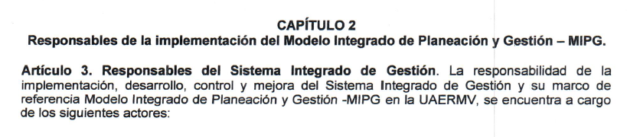
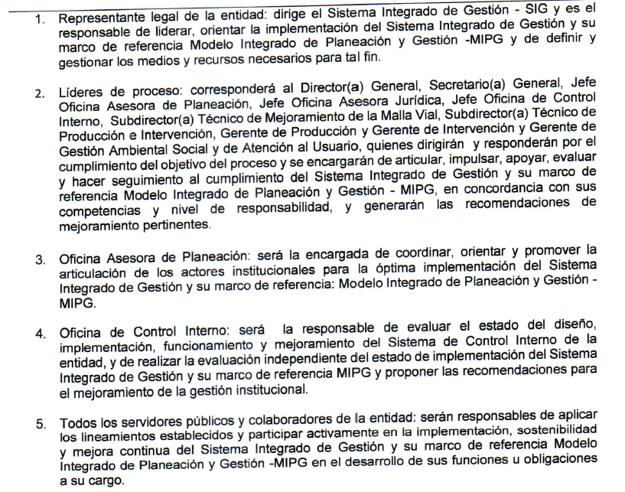
Fuente: Imagen tomada de la Resolución Interna 418 del 15 de octubre de 2019

Sin embargo, no se especifica la articulación e intercomunicación que se requiere para su funcionamiento cuando estas cuentan con más de un responsable asignado ni se aborda la articulación e intercomunicación entre las dimensiones.

Adecuación y ajustes para la completa implementación del MIPG

En esta etapa, la guía establece que:
“Cada entidad hará las adecuaciones y ajustes correspondientes para el diseño, desarrollo o mantenimiento de aquellos aspectos de MIPG en los cuales se detectaron falencias y fortalezas. El producto concreto será la documentación de las adecuaciones y ajustes que cada entidad adelantará a manera de plan de actualización de MIPG.”

Para cumplir con esta etapa, en 2020 la UAERMV formuló un Plan de Adecuación y Sostenibilidad en el que se incluyeron actividades a cumplir para cada una de las Políticas de Gestión y Desempeño.

En total se programaron 259 actividades, de las cuales 189 se cumplieron al 100%, 45 actividades presentan porcentaje de avance entre el 10 y 99% y 25 no registraron porcentaje de avance.

De acuerdo con lo informado por OAP se logró un 83% de avance de las actividades programadas en el 2020, tal y como se muestra en las tablas 7 y 8

Tabla 7. Cumplimiento actividades Plan de Adecuación y Sostenibilidad por Políticas.
DIMENSIÓN | POLÍTICAS CON ACTIVIDADES | NO. DE ACTIVIDADES | PORCENTAJE (%) TOTAL DE CUMPLIMIENTO
Talento Humano | Gestión Estratégica del Talento Humano | 23 | 84%
Talento Humano | Integridad | 8 | 56%
Direccionamiento Estratégico | Planeación Institucional | 8 | 93%
Direccionamiento Estratégico | Gestión Presupuestal | 2 | 100%
Gestión con Valores para Resultados | Fortalecimiento Organizacional y Simplificación de Procesos | 7 | 96%
Gestión con Valores para Resultados | Gobierno Digital | 39 | 96%
Gestión con Valores para Resultados | Seguridad Digital | 22 | 74%
Gestión con Valores para Resultados | Defensa jurídica | 7 | 100%
Gestión con Valores para Resultados | Servicio al Ciudadano | 14 | 98%
Gestión con Valores para Resultados | Participación Ciudadana en la Gestión Pública | 29 | 86%
Evaluación de Resultados | Seguimiento y Evaluación del Desempeño Institucional | 7 | 78%
Información y Comunicación | Gestión Documental | 14 | 100%
Información y Comunicación | Transparencia y Acceso a la Información | 15 | 43%
Gestión del Conocimiento | Gestión del Conocimiento y la Innovación | 34 | 77%
Control Interno | Control Interno | 14 | 76%
Componente Ambiental | Gestión Ambiental | 6 | 100%
Sin Dimensión- No hace parte del Modelo | Mujer y Equidad de Género | 5 | 90%
Sin Dimensión- No hace parte del Modelo | Seguridad y Salud en el Trabajo | 5 | 40%
Total, General |  | 259 | 83%
Fuente: Elaboración Propia de OCI- Tomada del Plan de Adecuación y Sostenibilidad 2020

De acuerdo con la tabla anterior, se identifica que:
- El plan de adecuación y sostenibilidad se consolidó para 15 políticas del MIPG, un componente (ambiental) y dos subdimensiones.
- Tres (3) políticas concentran 102 actividades y representan el 39.4%, Gobierno Digital con 39 actividades, Gestión del Conocimiento y la Innovación con 34 y Participación Ciudadana en la Gestión Pública con 29.
- Dos políticas registraron el menor porcentaje de ejecución de las actividades programadas: Integridad con 56% y Transparencia y Acceso a la Información con un porcentaje de cumplimiento de actividades de 43%.

Como parte de esta evaluación, se analizaron los rangos de cumplimiento obtenidos por política, lo cual se resume en la siguiente tabla:

Tabla 8 : Actividades Plan de Adecuación 2020 con porcentajes de cumplimiento por políticas MIPG, componente ambiental y dos subdimensiones.
DIMENSIÓN | POLÍTICAS CON ACTIVIDADES | NO. DE ACTIVIDADES | 0% | 1%-10% | 11%-49% | 50%-99% | 100%
Talento Humano | Gestión Estratégica del Talento Humano | 23 | 1 | - | - | 9 | 13
Talento Humano | Integridad | 8 | 3 | - | - | 1 | 4
Direccionamiento Estratégico | Planeación Institucional | 8 | - | - | - | 2 | 6
Direccionamiento Estratégico | Gestión Presupuestal | 2 | - | - | - | - | 2
Gestión con Valores Para Resultados | Fortalecimiento Organizacional y Simplificación de Procesos | 7 | - | - | - | 1 | 6
Gestión con Valores Para Resultados | Gobierno Digital | 39 | - | - | - | 6 | 33
Gestión con Valores Para Resultados | Seguridad Digital | 22 | - | 6 | - | - | 16
Gestión con Valores Para Resultados | Defensa jurídica | 7 | - | - | - | - | 7
Gestión con Valores Para Resultados | Servicio al Ciudadano | 14 | - | - | - | 3 | 11
Gestión con Valores Para Resultados | Participación Ciudadana en la Gestión Pública | 29 | 2 | - | 1 | 1 | 25
Evaluación de Resultados | Seguimiento y Evaluación del Desempeño Institucional | 7 | - | 1 | - | 2 | 4
Información y Comunicación | Gestión Documental | 14 | - | - | - | - | 14
Información y Comunicación | Transparencia y Acceso a la Información | 15 | 6 | - | 1 | 5 | 3
Gestión del Conocimiento | Gestión del Conocimiento y la Innovación | 34 | 7 | - | 1 | - | 26
Componente Ambiental | Gestión Ambiental | 6 | - | - | - | - | 6
Control Interno | Control Interno | 14 | 2 | - | - | 3 | 9
Sin Dimensión- No hace parte del Modelo | Mujer y Equidad de Género | 5 | - | - | - | 1 | 4
Sin Dimensión- No hace parte del Modelo | Seguridad y Salud en el Trabajo | 5 | 2 | - | 1 | 1 | 1
Total, general |  | 259 | 23 | 7 | 4 | 35 | 189
Total MIPG-(No se incluye política Mujer y Género y SST |  | 249 | 21 | 7 | 3 | 33 | 184
Fuente: Elaboración propia de OCI- Tomada del Plan de Adecuación y Sostenibilidad 2020

De lo anterior se observa que, en términos de rango de porcentaje, de 259 actividades del Plan de Adecuación y sostenibilidad 2020, 189 obtuvieron un porcentaje del 100%; 35 estuvieron dentro del rango de 50 a 99% de cumplimiento, 4 actividades obtuvieron porcentajes entre 10 y 29%, 7 dentro del rango de 1 a 10% y 23 actividades no se cumplieron, es decir, obtuvieron un 0%.

Excluyendo de las cifras anteriores, la información de las actividades sin dimensiones que no hacen parte del modelo, los rangos de cumplimiento para las políticas del MIPG fueron: 184 obtuvieron un porcentaje del 100%; 33 estuvieron dentro del rango de 50 a 99% de cumplimiento, 3 actividades obtuvieron porcentajes entre 10 y 29%, 7 dentro del rango de 1 a 10% y 21 actividades no se cumplieron, es decir, obtuvieron un 0%.

6.5 Etapa de medición del desempeño Institucional

En esta etapa, la guía establece que el puntaje de la medición refleja el grado de orientación de la entidad hacía la eficacia (la medida en que se logran los resultados institucionales), eficiencia (la medida en que los recursos e insumos son utilizados para alcanzar los resultados) y calidad (la medida en la que se asegura que el producto y/o prestación del servicio atiende las necesidades y problemas de sus grupos de valor).

Los resultados del Índice de Medición Institucional 2020 fueron dados a conocer por el DAFP en mayo de 2021 y consultados por el equipo OCI en la página web de la Función Pública: https://www.funcionpublica.gov.co/web/mipg/resultados-medicion.

Para mayor claridad y comprensión de los resultados es necesario conocer los siguientes conceptos:
- Grupo par: es una agrupación de entidades con características homogéneas que facilita la comparabilidad en las mediciones que se hacen a través del FURAG.
- Quintil: Dentro de cada grupo par, los resultados numéricos de las entidades se consolidan en quintiles (cinco categorías cada una con el mismo número de entidades, equivalente al 20% del total de entidades), este puntaje está en el rango de 1 - 5.

INDICE DE DESEMPEÑO INSTITUCIONAL DE LA UAERMV 2020

En esta etapa, la UAERMV obtuvo un valor en el índice de desempeño institucional de 87.3, el promedio del grupo par es 88.5 y el puntaje máximo del grupo par fue: 98.6; por lo que la unidad se ubica en el quintil 3 por debajo del promedio del grupo par, tal como se muestra en la siguiente imagen:

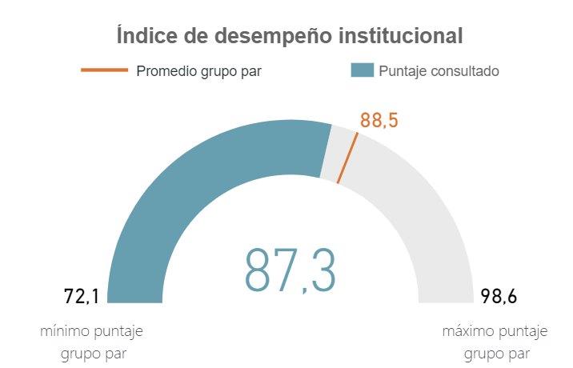

Fuente: https://www.funcionpublica.gov.co/web/mipg/resultados-medicion.

INDICES DE DESEMPEÑO POR DIMENSIONES Y POLÍTICAS DE LA UAERMV 2020

Los resultados se detallan para cada una de las siete dimensiones y las políticas que fueron objeto de evaluación por el DAFP, de la siguiente manera:
- Dimensiones:

Dimensión | Puntaje  UAERMV | Quintil | Promedio del grupo par | Diferencia | Puntaje Máximo del Grupo Par
1. Talento Humano | 79.6 | 2 | 83.5 | 3.9 | 98.5
2. Direccionamiento estratégico | 84.7 | 2 | 86.9 | 4.9 | 98.6
3. Gestión con valores para resultados | 88.4 | 3 | 88.0 | -0.4 | 98.5
4. Evaluación de resultados | 85.2 | 3 | 83.1 | -2.1 | 99.0
5. Información y comunicación | 87.1 | 3 | 86.5 | -0.6 | 98.6
6. Gestión del conocimiento | 86.8 | 2 | 87.3 | 0.5 | 98.9
7. Control Interno | 83.2 | 2 | 86.3 | 3.1 | 98.5
Fuente: Elaboración propia de OCI- Tomada de https://www.funcionpublica.gov.co/web/mipg/resultados-medicion

De lo anterior se observa que de las 7 dimensiones:
- En 3 de ellas, Gestión con valores para resultados, Evaluación de resultados e Información y comunicación, el puntaje obtenido por la entidad supera el promedio del grupo par entre 0.4 y 2 puntos.
- En 4 de ellas, Talento Humano, Direccionamiento estratégico, Gestión del Conocimiento y Control Interno el puntaje obtenido se encuentra por debajo del promedio del grupo par entre 0.5 y 4.9 puntos.

- Políticas: teniendo en cuenta que cada dimensión se desarrolla a través de una o varias políticas, en la siguiente tabla se registraron los resultados obtenidos:

Dimensión | Política | Puntaje Entidad | Quintil | Promedio del Grupo Par | Puntaje Máximo del Grupo Par
- Talento Humano | Gestión estratégica del Talento Humano | 81.7 | 2 | 87.0 | 99.0
- Talento Humano | Integridad | 76.1 | 3 | 79.3 | 98.1
2.Direccionamiento estratégico | Direccionamiento y planeación | 84.7 | 2 | 88.1 | 98.7
2.Direccionamiento estratégico | Gestión presupuestal y eficiencia del gasto público | No se evaluó
3.Gestión con valores para resultados | Fortalecimiento institucional y simplificación de procesos | 82.3 | 2 | 87.8 | 99.0
3.Gestión con valores para resultados | Gobierno digital | 96.5 | 4 | 87.2 | 99.0
3.Gestión con valores para resultados | Seguridad digital | 81.5 | 2 | 87.1 | 95.5
3.Gestión con valores para resultados | Defensa Jurídica | 81.6 | 2 | 88.0 | 99.0
3.Gestión con valores para resultados | Mejora normativa | No se evaluó
3.Gestión con valores para resultados | Servicio al ciudadano | 85.5 | 3 | 86.8 | 98.2
3.Gestión con valores para resultados | Racionalización de trámites | No se evaluó
3.Gestión con valores para resultados | Participación ciudadana en la gestión pública | 80.0 | 2 | 86.2 | 99.0
4.Evaluación de resultados | Seguimiento y evaluación del desempeño institucional | 85.2 | 3 | 84.5 | 99.0
5.Información y comunicación | Gestión documental | 88.3 | 3 | 85.0 | 98.6
5.Información y comunicación | Transparencia, acceso a la información y lucha contra la corrupción | 87.8 | 3 | 86.7 | 98.8
5.Información y comunicación | Gestión de la Información Estadística | No se evaluó
6.Gestión del conocimiento | Gestión del Conocimiento | 86.8 | 2 | 87.3 | 98.9
7.Control Interno | Control Interno | 83.2 | 2 | 86.3 | 98.5
Fuente: Elaboración propia de OCI- Tomada de https://www.funcionpublica.gov.co/web/mipg/resultados-medicion

De la tabla anterior, se concluye que para la UAERMV:
- De 18 políticas del MIPG, el DAFP evaluó 14
- 4 superaron la puntuación del promedio del grupo par: Gobierno Digital, Servicio al Ciudadano, Seguimiento y evaluación del desempeño institucional, Gestión documental y Transparencia, acceso a la información y lucha contra la corrupción
- 10 obtuvieron puntajes por debajo del promedio del grupo par.
- La política de Integridad obtuvo la puntuación más baja con 76.1 puntos.

- Índice de control interno 2020: Para componente del Modelo Estándar de Control Interno MECI, los resultados se detallan a continuación:

Componente | Puntaje entidad | Puntaje Máximo del Grupo Par
1. Ambiente de control | 83.9 | 98.40
2. Evaluación del riesgo | 79.0 | 98.46
3. Actividades de control | 88.2 | 98.53
4. Información y comunicación para el control | 82.1 | 99.00
5. Actividades de monitoreo | 76.8 | 98.92
Fuente: Elaboración propia de OCI- Tomada de https://www.funcionpublica.gov.co/web/mipg/resultados-medicion

Se identifica que el componente de Actividades de Control obtuvo la mayor puntuación con 88.2 y el componente de Actividades de Monitoreo obtuvo la menor puntuación con 76.8.

En síntesis, los resultados obtenidos en FURAG 2020 para la UAERMV de los índices de desempeño institucional, por dimensiones y por políticas confirman la necesidad de fortalecer la implementación y gestión del MIGP en sus 7 dimensiones, 18 políticas y 5 índices de control interno, con el fin de mejorar el desempeño institucional y alcanzar mejores resultados.

6.6 Informe ejecutivo del análisis de cada una de las políticas del MIPG y comparación los resultados 2020 vs 2019.

6.6.1 POLÍTICA 1. GESTIÓN ESTRATÉGICA DEL TALENTO HUMANO

Aspectos Generales
OBJETIVO | El propósito de esta política es permitir que las entidades cuenten con talento humano integral, idóneo, comprometido y transparente, que contribuya a cumplir con la misión institucional y los fines del Estado, para lograr su propio desarrollo personal y laboral.
MARCO NORMATIVO APLICABLE | Constitución Política de Colombia  Ley 1712 de 2014, Ley 1780 de 2016, Ley 1940 de 2018, Ley 1960 de 2019, Decreto 1083 de 2015, Decreto 171 de 2016, Decreto 815 de 2018, Acuerdo CNSC - 6176 de 2018  Resolución 390 de 2017, Resolución 667 de 2018, Circular 100-10 Función Pública de 2014
DEPENDENCIA A CARGO DE LA IMPLEMENTACIÓN | Secretaría General-SG

- Resultados FURAG vigencia 2020
- A continuación, se presentan los resultados de la medición obtenida a través del Formulario Único de Reporte de Avances de la Gestión (FURAG), de la implementación al interior de la UAERMV de la Política de Gestión Estratégica del Talento Humano para el año 2020.
- Puntaje obtenido
Imagen 1. Puntaje general obtenido
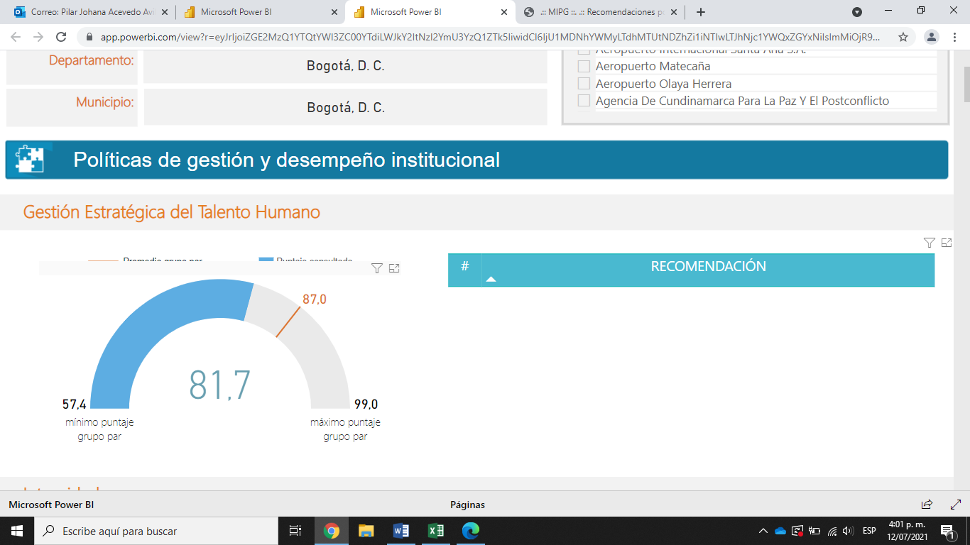
Fuente: https://www.funcionpublica.gov.co/web/mipg/resultados-medicion
Como se muestra en la imagen, la entidad obtuvo un índice de 81,7 en la implementación, el promedio del grupo par fue 87,0 teniendo como referencia que el punto de partida o puntaje mínimo es de 57,4 y el máximo a alcanzar es de 99,0. Significando esto que para lograr la implementación total de la política la UAERMV está a 17,3 puntos del máximo puntaje a alcanzar del grupo par.
- Índice detallado

Se observa que, se evaluaron 4 aspectos fundamentales: Calidad de la planeación estratégica del Talento humano, desarrollo y bienestar del talento humano en la entidad, desvinculación asistida y retención del conocimiento generado por el talento humano, eficiencia y eficacia de la selección meritocracia del Talento Humano, cuyos resultados se muestran en la siguiente imagen:
Imagen 2. Índice detallado por política
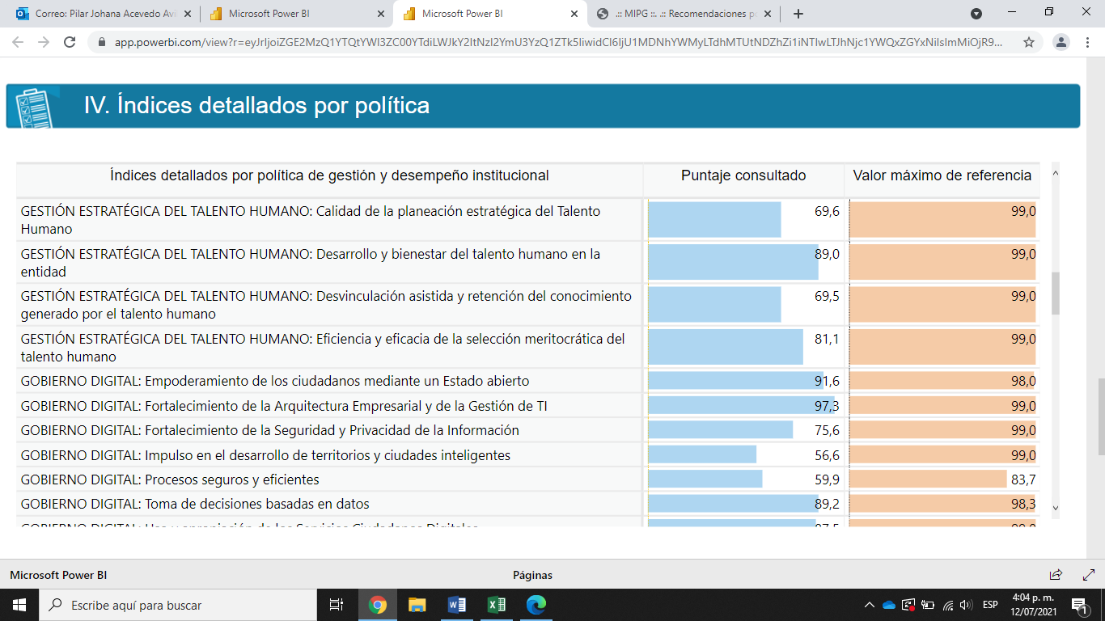
Fuente: https://www.funcionpublica.gov.co/web/mipg/resultados-medicion
De los 4 aspectos evaluados, el mayor puntaje lo obtuvo: Desarrollo y bienestar del talento humano con 89,0 siendo el valor máximo de referencia 99,0; desvinculación asistida y retención del conocimiento generado por el talento humano obtuvo el menor puntaje con 69,5 siendo el valor máximo de referencia 99,0.
- Comparación resultados FURAG 2019 VS 2020
Los resultados FURAG, en la implementación de la Política para el año 2019 vs los resultados obtenidos en el 2020, se resumen en la siguiente tabla:
Tabla 9. Resultados FURAG 2019 vs 2020 – Política de Gestión estratégica de Talento Humano
AÑO | PUNTAJE MINIMO | PUNTAJE MAXIMO | PROMEDIO GRUPO PAR | PUNTAJE OBTENIDO  UAERMV
2019 | 45,2 | 97,6 | 84,1 | 74,6
2020 | 57,4 | 99,0 | 87,0 | 81,7
Fuente: Realización propia de OCI- Tomada de https://www.funcionpublica.gov.co/web/mipg/resultados-medicion
De lo anterior, se observa que la entidad SI mejoró en la implementación de la política analizada, dado que en el año 2019 se obtuvo un puntaje de 74,6 y en el año 2020 de 81,7, aumentó en 7,1 puntos respecto de año inmediatamente anterior.
Recomendaciones
El Departamento Administrativo de la Función Pública, emitió 16 recomendaciones, las cuales se pueden identificar en el Anexo No. 1 del presente informe.

6.6.2 POLÍTICA 2. INTEGRIDAD

Aspectos Generales
OBJETIVO | El propósito de esta política es desarrollar mecanismos que faciliten la institucionalización de la política de integridad en las entidades públicas con miras a garantizar un comportamiento probo de los servidores públicos y controlar las conductas de corrupción que afectan el logro de los fines esenciales del Estado.
MARCO NORMATIVO APLICABLE | Ley 734 de 2002.  Ley 1437 de 2011. Capítulo II Derechos, deberes, prohibiciones, impedimentos y recusaciones  Ley 1474 de 2011.  Decreto 1499 de 2017
DEPENDENCIA A CARGO DE LA IMPLEMENTACIÓN | Secretaría General-SG

- Resultados FURAG vigencia 2020-
A continuación, se presentan los resultados de la medición a través del Formulario Único de Reporte de Avances de la Gestión (FURAG), de la implementación al interior de la UAERMV de la Política de Integridad para el año 2020.
- Puntaje obtenido
Imagen 3. Puntaje general obtenido
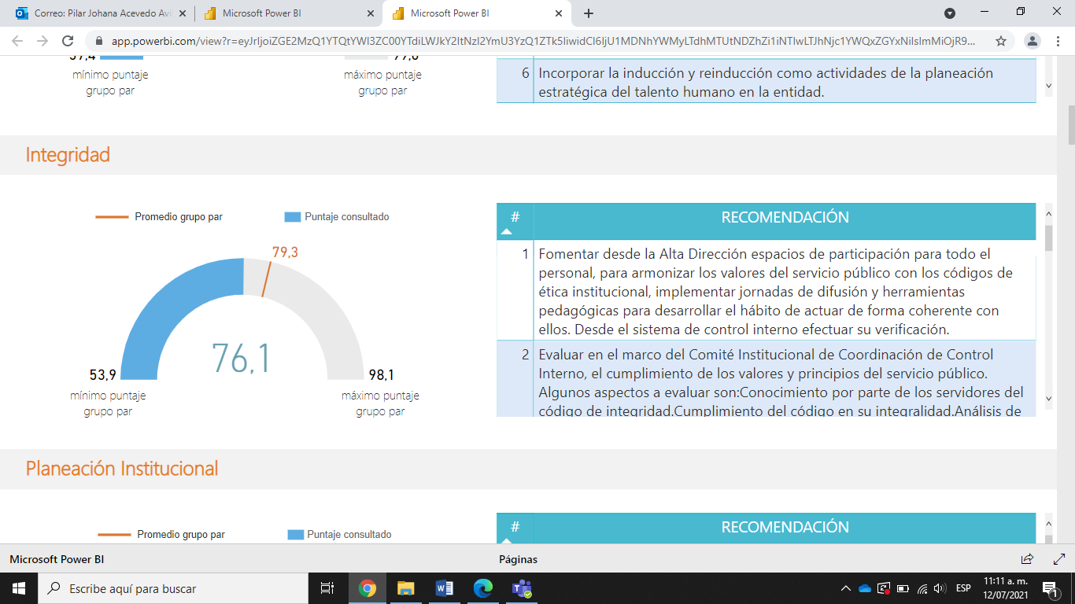
Fuente: https://www.funcionpublica.gov.co/web/mipg/resultados-medicion
Como se muestra en la imagen, la entidad obtuvo un índice de 76.1 en la implementación, el promedio del grupo par fue 79,3, teniendo como referencia que el punto de partida o puntaje mínimo es de 53,9 y el máximo a alcanzar es de 98.1. Significando esto que para lograr la implementación total de la política la UAERMV está a 22 puntos del máximo puntaje a alcanzar del grupo par.
- Índice detallado

Se observa que, se evaluaron 3 aspectos fundamentales: Cambio cultural basado en la implementación del código de integridad del servicio público, coherencia entre la gestión de riesgos con el control y sanción, gestión adecuada de conflicto de intereses y declaración oportuna de bienes y rentas, cuyos resultados se muestran en la siguiente imagen:

Imagen 4. Índice detallado por política
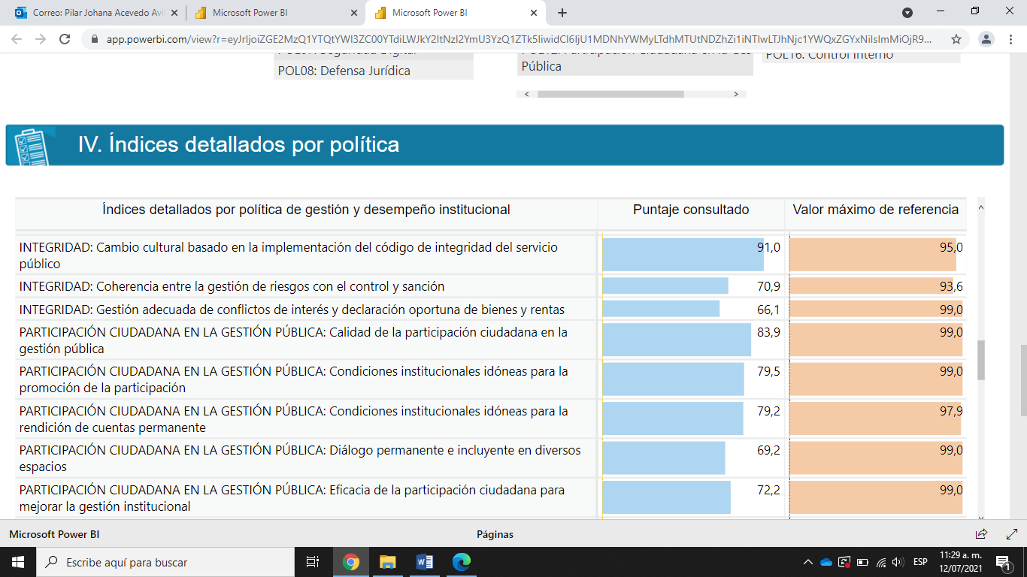
Fuente: https://www.funcionpublica.gov.co/web/mipg/resultados-medicion
De los 3 aspectos evaluados, el mayor puntaje lo obtuvo: Cambio cultural basado en la implementación del Código de Integridad del servicio público con 91,0 siendo el valor máximo de referencia 95,0; Gestión adecuada de conflictos de interés y declaración oportuna de bienes y rentas, obtuvo el menor puntaje con 66,1 siendo el valor máximo de referencia 99,0.
- Comparación resultados FURAG 2019 VS 2020
Los resultados FURAG, en la implementación de la Política para el año 2019 vs los resultados obtenidos en el 2020 se resumen en la siguiente tabla:
Tabla 10. Resultados FURAG 2019 vs 2020 – Política de Integridad
AÑO | PUNTAJE MINIMO | PUNTAJE MAXIMO | PROMEDIO GRUPO PAR | PUNTAJE OBTENIDO
2019 | 56,1 | 97,9 | 80,8 | 72,9
2020 | 53,9 | 98,1 | 79,3 | 76,1
Fuente: Realización propia de OCI- Tomada de https://www.funcionpublica.gov.co/web/mipg/resultados-medicion
De lo anterior se observa que la entidad SI mejoró en la implementación de la Política analizada, dado que en el año 2019 se obtuvo un puntaje de 72,9 y en el año 2020 de 76,1, aumentó en 3,2 puntos respecto de año inmediatamente anterior. Recomendaciones
El Departamento Administrativo de la Función Pública emitió 16 recomendaciones las cuales se pueden identificar en el anexo No. 1 del presente informe.

6.6.3 POLÍTICA 3 PLANEACIÓN INSTITUCIONAL

Aspectos Generales
OBJETIVO | El propósito de esta política es permitir que las entidades definan la ruta estratégica y operativa que guiará la gestión de la entidad, con miras a satisfacer las necesidades de sus grupos de valor.
MARCO NORMATIVO APLICABLE | Constitución Política  Ley 152 de 1994  Decreto 1083 de 2015  Decreto 612 de 2017
DEPENDENCIA A CARGO DE LA IMPLEMENTACIÓN | Dirección General-DG  Oficina Asesora de Planeación-OAP

- Resultados FURAG vigencia 2020
A continuación, se presentan los resultados de la medición a través del Formulario Único de Reporte de Avances de la Gestión (FURAG), de la implementación al interior de la UAERMV de la Política de Planeación Institucional, para el año 2020.
- Puntaje obtenido
Imagen 5. Puntaje general obtenido
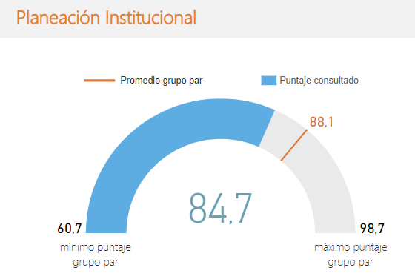
Fuente: https://www.funcionpublica.gov.co/web/mipg/resultados-medicion
Como se muestra en la imagen, la entidad obtuvo un índice de 84.7 en la implementación, el promedio del grupo par fue 88.1, teniendo como referencia que el punto de partida o puntaje mínimo es de 60.7 y el máximo a alcanzar es de 98.7. Significando esto que para lograr la implementación total de la política la UAERMV está a 14 puntos del máximo puntaje a alcanzar del grupo par.
- Índice detallado

Se observa que, se evaluaron 5 aspectos fundamentales: Enfoque en la satisfacción ciudadana; Formulación de la política de administración del riesgo; identificación de mecanismos para el seguimiento, control y evaluación; planeación basada en evidencias y Planeación participativa. cuyos resultados se muestran en la siguiente imagen:

Imagen 6. Índice detallado por política
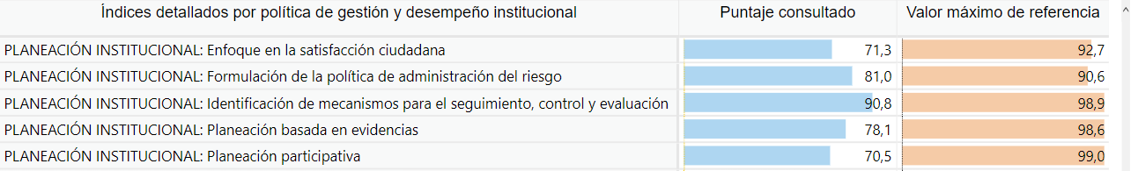
Fuente: https://www.funcionpublica.gov.co/web/mipg/resultados-medicion

De los 5 aspectos evaluados, el mayor puntaje lo obtuvo: identificación de mecanismos para el seguimiento, control y evaluación con 90.8 siendo el valor máximo de referencia 98.9; la Planeación participativa, obtuvo el menor puntaje con 70.5 siendo el valor máximo de referencia 99.0.
- Comparación resultados FURAG 2019 VS 2020
Los resultados FURAG, en la implementación de la Política para el año 2019 vs los resultados obtenidos en el 2020 se resumen en la siguiente tabla:
Tabla 11. Resultados FURAG 2019 vs 2020 – Política de Planeación Institucional
AÑO | PUNTAJE MINIMO | PUNTAJE MAXIMO | PROMEDIO GRUPO PAR | PUNTAJE OBTENIDO
2019 | 57.1 | 98.3 | 82.5 | 79.1
2020 | 60.7 | 98.7 | 88.1 | 84.7
Fuente: Realización propia de OCI- Tomada de https://www.funcionpublica.gov.co/web/mipg/resultados-medicion
De lo anterior se observa que la entidad SI mejoró en la implementación de la Política analizada, dado que en el año 2019 se obtuvo un puntaje de 79.1 y en el año 2020 de 84.7, aumentó 5,6 puntos respecto de año inmediatamente anterior. Recomendaciones
El Departamento Administrativo de la Función Pública emitió 10 recomendaciones, las cuales se pueden identificar en el anexo No. 1 del presente informe.

6.6.4 POLÍTICA 4. DE FORTALECIMIENTO ORGANIZACIONAL Y SIMPLIFICACIÓN DE PROCESOS
Aspectos Generales

OBJETIVO | Fortalecer las capacidades organizacionales mediante la alineación entre la estrategia institucional y el modelo de operación por procesos, la estructura y la planta de personal, de manera que contribuyan a la generación de mayor valor público en la prestación de bienes y servicios, aumentando la productividad estatal.
MARCO NORMATIVO APLICABLE | Constitución Política de Colombia art 209, 210, 211, numeral 7 del artículo 150, Numerales 14-17 del artículo 189, Ley 489 de 1998 art 54 y 115, Ley 909 de 2004, art. 46 (Procesos de rediseño organizacional Reformas de Plantas de Personal); modificado por el artículo 228 del Decreto Ley 019 de 2012 y los artículos 2.2.12.1 a 2.2.12.3 del Decreto 1083 del 2015  La Ley 87 de 1993, art.1 (Operación por procesos)
DEPENDENCIA A CARGO DE LA IMPLEMENTACIÓN | Oficina Asesora de Planeación- OAP

- Resultados FURAG vigencia 2020
A continuación, se presentan los resultados de la medición a través del Formulario Único de Reporte de Avances de la Gestión (FURAG), de la implementación al interior de la UAERMV de la Política de Fortalecimiento Organizacional y Simplificación de Procesos, para el año 2020.
- Puntaje obtenido
Imagen 7. Puntaje general obtenido
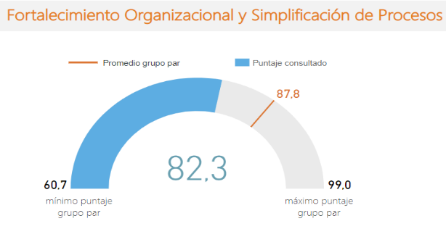
Fuente: https://www.funcionpublica.gov.co/web/mipg/resultados-medicion
Como se muestra en la imagen, la entidad obtuvo un índice de 82.3 en la implementación, el promedio del grupo par fue 87.8, teniendo como referencia que el punto de partida o puntaje mínimo es de 60.7 y el máximo a alcanzar es de 99.0. Significando esto que para lograr la implementación total de la política la UAERMV está a 16.7 puntos del máximo puntaje a alcanzar del grupo par.
- Índice detallado

Se observa que, se evaluaron 2 aspectos fundamentales: Eficacia organizacional; Gestión óptima de los bienes y servicio de apoyo, cuyos resultados se muestran en la siguiente imagen:

Imagen 8. Índice detallado por política
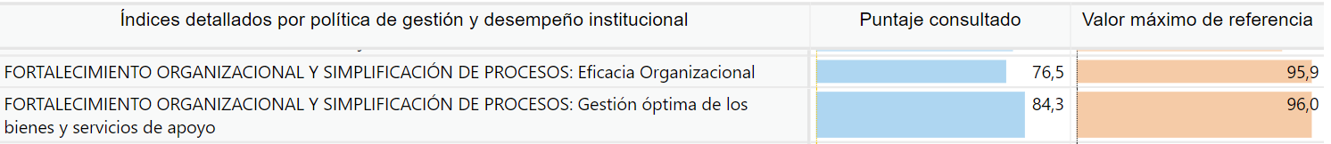
Fuente: https://www.funcionpublica.gov.co/web/mipg/resultados-medicion
De los 2 aspectos evaluados, el mayor puntaje lo obtuvo: Gestión óptima de los bienes y servicio de apoyo con 84.3 siendo el valor máximo de referencia 96; la Eficacia organizacional, obtuvo el menor puntaje con 76.5 siendo el valor máximo de referencia 95.9.
- Comparación resultados FURAG 2019 VS 2020
Los resultados FURAG, en la implementación de la Política para el año 2019 vs los resultados obtenidos en el 2020, se resumen en la siguiente tabla:
Tabla 12. Resultados FURAG 2019 vs 2020 – Política de Fortalecimiento Organizacional y Simplificación de Procesos
AÑO | PUNTAJE MINIMO | PUNTAJE MAXIMO | PROMEDIO GRUPO PAR | PUNTAJE OBTENIDO
2019 | 55.9 | 97.5 | 81.8 | 77.0
2020 | 60.7 | 99.0 | 87.8 | 82.3
Fuente: Realización propia de OCI- Tomada de https://www.funcionpublica.gov.co/web/mipg/resultados-medicion
De lo anterior, se observa que la entidad SI mejoró en la implementación de la Política analizada, dado que en el año 2019 se obtuvo un puntaje de 77.0 y en el año 2020 de 82.3, se incrementó 5,3 puntos respecto de año inmediatamente anterior; no obstante, se continua por debajo del grupo par.
- Recomendaciones
El Departamento Administrativo de la Función Pública, emitió seis (6) recomendaciones, las cuales se pueden identificar en el anexo No. 1 del presente informe.

6.6.5 POLÍTICA 5. GOBIERNO DIGITAL

Aspectos Generales
OBJETIVO | Promover el uso y aprovechamiento de las Tecnologías de la Información y las Comunicaciones -TIC, para consolidar un Estado y ciudadanos competitivos, proactivos, e innovadores, que generen valor público en un entorno de confianza digital. Es una política transversal que se relaciona con las demás políticas del MIPG, facilitando su implementación.
MARCO NORMATIVO APLICABLE | Ley 1712 de 2014 - Transparencia y Acceso a la Información Pública, Ley 1955 de 2019 art. 147 y 148, Decreto 2106 de 2019 art. 8 -17, Decreto 1413 de 2017 (Título 17, parte 2, libro 2 del Decreto Único Reglamentario del sector de Tecnologías de la Información y las Comunicaciones, Decreto 1078 de 2015 - Reglamenta la prestación de los Servicios Ciudadanos Digitales, Directiva presidencial 02 de 2019 - Simplificación de la interacción digital entre los ciudadanos y el Estado.
DEPENDENCIA A CARGO DE LA IMPLEMENTACIÓN | Secretaría General - SG
- Resultados FURAG vigencia 2020- Política de Gobierno Digital.
A continuación, se presentan los resultados de la medición a través del Formulario Único de Reporte de Avances de la Gestión (FURAG), de la implementación al interior de la UAERMV de la Política de Gobierno Digital, para el año 2020.
- Puntaje obtenido
Imagen 9. Puntaje general obtenido
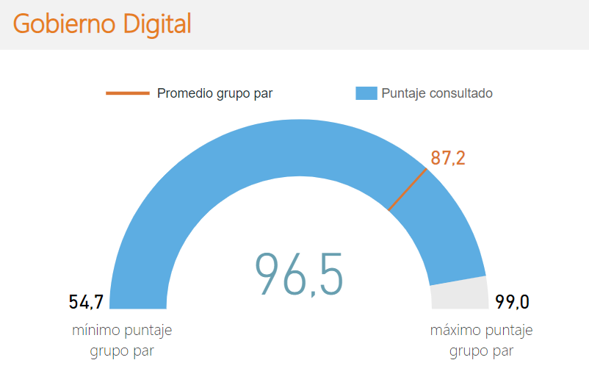
Fuente: https://www.funcionpublica.gov.co/web/mipg/resultados-medicion
Como se muestra en la imagen, la entidad obtuvo un índice de 96,5 en la implementación, el promedio del grupo par fue 87,2, y teniendo como referencia que el punto de partida o puntaje mínimo es de 54,7 y el máximo a alcanzar por el grupo par es de 99.0. Significando esto que para lograr la implementación total de la política la UAERMV está a 3.5 puntos del máximo puntaje a alcanzar del grupo par.
- Índice detallado

Se observa que, se evaluaron 7 aspectos fundamentales: Empoderamiento de los ciudadanos mediante un Estado abierto, Fortalecimiento de la Arquitectura Empresarial y de la Gestión de TI, Fortalecimiento de la Seguridad y Privacidad de la información, Impulso en el desarrollo de territorios y ciudades inteligentes, Procesos seguros y eficientes, Toma de decisiones basada en datos y Uso y apropiación de los Servicios Ciudadanos Digitales, cuyos resultados se muestran en la siguiente imagen:

Imagen 10. Índice detallado por política
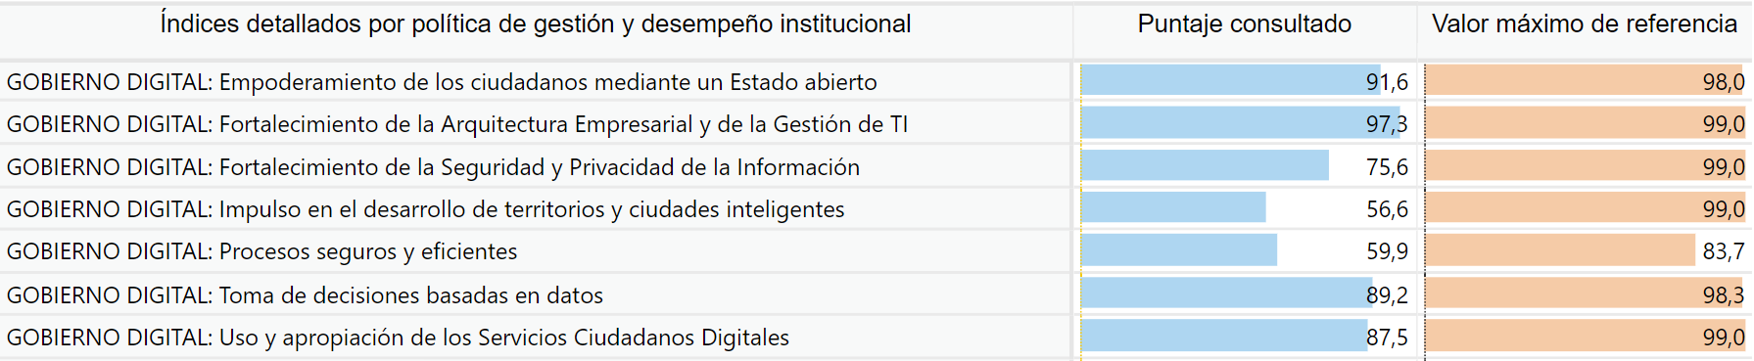
Fuente: https://www.funcionpublica.gov.co/web/mipg/resultados-medicion
De los 7 aspectos evaluados, el mayor puntaje lo obtuvo: Fortalecimiento de la Arquitectura Empresarial y de la Gestión de TI con 97,3 siendo el valor máximo de referencia 99; el Impulso en el desarrollo de territorios y ciudades inteligentes, obtuvo el menor puntaje con 56,6 siendo el valor máximo de referencia 99.
- Comparación resultados FURAG 2019 VS 2020
Los resultados en la implementación de la Política para el año 2019 vs los resultados obtenidos en el 2020 se resumen en la siguiente tabla:
Tabla 13. Resultados FURAG 2019 vs 2020 – Política de Gobierno Digital
AÑO | PUNTAJE MINIMO | PUNTAJE MAXIMO | PROMEDIO GRUPO PAR | PUNTAJE OBTENIDO
2019 | 56,2 | 97,7 | 87,4 | 84,1
2020 | 54.7 | 99.0 | 87,2 | 96.5
Fuente: Realización propia de OCI- Tomada de https://www.funcionpublica.gov.co/web/mipg/resultados-medicion
De lo anterior se observa que la entidad SI mejoró en 12.4 puntos en la implementación de la Política analizada, quedando a 2.5 puntos del máximo puntaje del grupo par.
- Recomendaciones
El Departamento Administrativo de la Función Pública, emitió 19 recomendaciones, las cuales se pueden identificar en el anexo No. 1 del presente informe.

6.6.6. POLÍTICA 6. SEGURIDAD DIGITAL

Aspectos Generales
OBJETIVO | Fortalecer las capacidades de las múltiples partes interesadas para identificar, gestionar, tratar y mitigar los riesgos de seguridad digital en sus actividades socioeconómicas en el entorno digital, así como en la creación e implementación de instrumentos de resiliencia, recuperación y respuesta nacional en un marco de cooperación, colaboración y asistencia. Lo anterior, con el fin de contribuir al crecimiento de la economía digital nacional, lo que a su vez impulsará una mayor prosperidad económica y social en el país.
MARCO NORMATIVO APLICABLE | Ley 1273 de 2009 , Ley estatutaria 1581 del 2012, Ley 1712 de 2014 - Transparencia y Acceso a la Información Pública, Ley 1928 de 2018, Conpes 3854 de 2016, Decreto 1078 de 2015, Decreto 103 de 2015, Acuerdo 02 de 2018, Acuerdo 08 de 2019
DEPENDENCIA A CARGO DE LA IMPLEMENTACIÓN | Secretaría General - SG

- Resultados FURAG vigencia 2020
A continuación, se presentan los resultados de la medición a través del Formulario Único de Reporte de Avances de la Gestión (FURAG), de la implementación al interior de la UAERMV de la Política de Seguridad Digital, para el año 2020.
- Puntaje obtenido
Imagen 11. Puntaje general obtenido
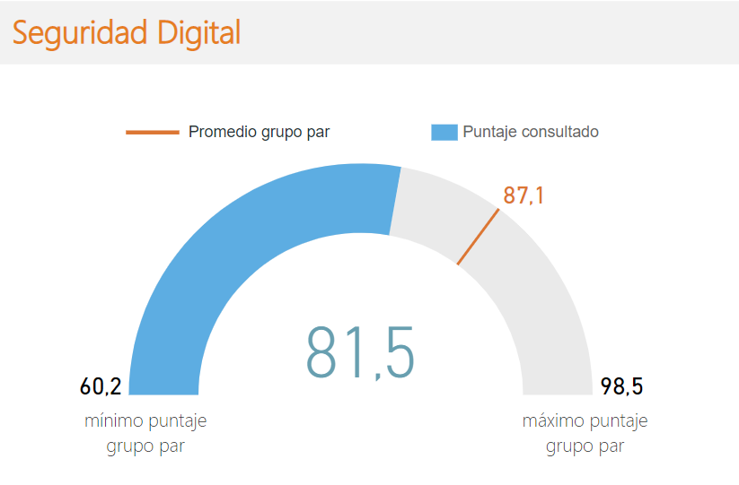
Fuente: https://www.funcionpublica.gov.co/web/mipg/resultados-medicion
Como se muestra en la imagen, la entidad obtuvo un índice de 81.5 en la implementación el promedio del grupo fue par 87.1, y teniendo como referencia que el punto de partida o puntaje mínimo es de 60.2 y el máximo a alcanzar es de 98.5. Significando esto que para lograr la implementación total de la política la UAERMV está a 17 puntos del máximo puntaje a alcanzar del grupo par.
- Índice detallado

Se observa que, para la Política de Seguridad Digital no se reporta un índice detallado evaluado.

- Comparación resultados FURAG 2019 VS 2020
A continuación, se presentan los resultados obtenidos en FURAG, en la implementación de la Política de Seguridad Digital para el año 2019 vs los resultados obtenidos en el 2020:
Tabla 14. Resultados FURAG 2019 vs 2020 – Política de Seguridad Digital
AÑO | PUNTAJE MINIMO | PUNTAJE MAXIMO | PROMEDIO GRUPO PAR | PUNTAJE OBTENIDO
2019 | 58,1 | 96,8 | 83,1 | 76,7
2020 | 60.1 | 98.5 | 87.1 | 81.5
Fuente: Realización propia de OCI- Tomada https://www.funcionpublica.gov.co/web/mipg/resultados-medicion
De lo anterior se observa que la entidad SI mejoró en la implementación de la Política analizada, dado que en el año 2019 se obtuvo un puntaje de 76.7 y en el año 2020 de 81.5, que aumentó en 4.8 puntos respecto de año inmediatamente anterior y a 17 puntos del máximo puntaje a alcanzar por el grupo par que está en 98.5 puntos.
- Recomendaciones
El Departamento Administrativo de la Función Pública emitió doce (12) recomendaciones, las cuales se pueden identificar en el anexo No. 1 del presente informe.

6.6.7. POLÍTICA 7. DEFENSA JURÍDICA

Aspectos Generales
OBJETIVO DE LA POLÍTICA | Que la entidad oriente sus actividades en el marco de un modelo de Gerencia Jurídica Pública eficiente y eficaz que permita lograr de manera sostenible una disminución del número de demandas en su contra y del valor de las demandas a su cargo, aunado a un mejoramiento de su desempeño en la etapa judicial y en la recuperación por vía de la acción de repetición o del llamamiento en garantía con fines de repetición de las sumas pagadas por sentencias, conciliaciones o laudos arbitrales cuando a ello haya lugar.
MARCO NORMATIVO APLICABLE | Constitución Política de Colombia art 6, 122 y 229, Ley 1285 de 2019, Ley 1564 de 2012, Ley 1955 de 2019, Decreto 4085 de 2011, Decreto 1068 de 2015, Decreto 1069 de 2015, Decreto 2469 de 2015, Decreto 979 de 2017  Decreto 2269 de 2019.
DEPENDENCIA A CARGO DE LA IMPLEMENTACIÓN | Oficina Asesora Jurídica- OAJ

- Resultados FURAG vigencia 2020
A continuación, se presentan los resultados de la medición a través del Formulario Único de Reporte de Avances de la Gestión (FURAG), de la implementación al interior de la UAERMV de la Política de Defensa Jurídica, para el año 2020.
- Puntaje obtenido
Imagen 12. Puntaje general obtenido
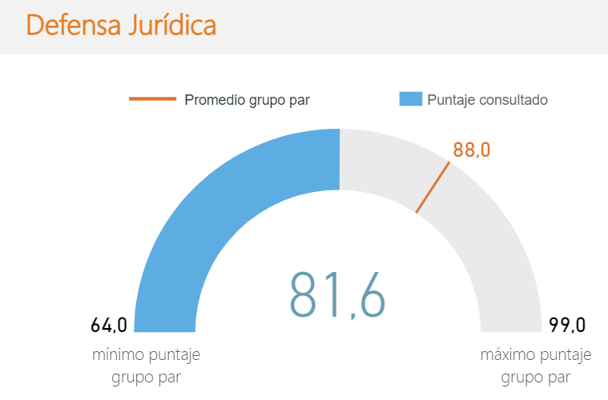
Fuente: https://www.funcionpublica.gov.co/web/mipg/resultados-medicion
Como se muestra en la imagen, la entidad obtuvo un índice de 81.6 en la implementación, el promedio del grupo par fue 88.0, teniendo como referencia que el punto de partida o puntaje mínimo es de 64.0 y el máximo a alcanzar es de 99.0. Significando esto que para lograr la implementación total de la política la UAERMV está a 17.4 puntos del máximo puntaje a alcanzar del grupo par.
- Índice detallado

Se observa que, se evaluaron 4 aspectos fundamentales: Capacidad institucional para ejercer la defensa jurídica; Gestión de los procesos judiciales; Información estratégica para la toma de decisiones y Prevención de Daño Antijurídico, cuyos resultados se muestran en la siguiente imagen:

Imagen 13. Índice detallado por política
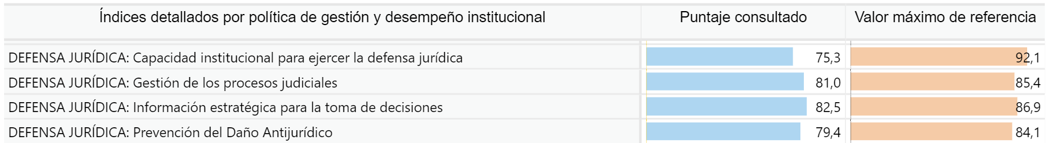
Fuente: https://www.funcionpublica.gov.co/web/mipg/resultados-medicion
De los 4 aspectos evaluados, el mayor puntaje lo obtuvo: Información estratégica para la toma de decisiones con 82.5 siendo el valor máximo de referencia 86.9; la Capacidad institucional para ejercer la defensa jurídica, obtuvo el menor puntaje con 75.3 siendo el valor máximo de referencia 92.1.
- Comparación resultados FURAG 2019 VS 2020
Los resultados FURAG, en la implementación de la Política para el año 2019 vs los resultados obtenidos en el 2020, se resumen en la siguiente tabla:
Tabla 15. Resultados FURAG 2019 vs 2020 – Política de Defensa Jurídica
AÑO | PUNTAJE MINIMO | PUNTAJE MAXIMO | PROMEDIO GRUPO PAR | PUNTAJE OBTENIDO
2019 | 52.9 | 94.3 | 80.8 | 85.0
2020 | 64.0 | 99.0 | 88.0 | 81.6
Fuente: Realización propia de OCI- Tomada de https://www.funcionpublica.gov.co/web/mipg/resultados-medicion
De lo anterior se observa que la entidad NO mejoró en la implementación de la Política analizada, dado que en el año 2019 se obtuvo un puntaje general de 85.0 y en el año 2020 de 81.7, se disminuyó 3,3 puntos respecto de año inmediatamente anterior. Recomendaciones
El Departamento Administrativo de la Función Pública, emitió dos (2) recomendaciones, las cuales se pueden identificar en el anexo No. 1 del presente informe.

6.6.8 POLÍTICA 8. SERVICIO AL CIUDADANO

Aspectos Generales
OBJETIVO | Facilitar el acceso de los ciudadanos a sus derechos, mediante los servicios de la entidad, en todas sus sedes y a través de los distintos canales.
MARCO NORMATIVO APLICABLE | Constitución Política artículo 2, Decreto 2623 de 2009 , Decreto 1499 de 2018, Ley 1450 de 2011 , articulo 134.
DEPENDENCIA A CARGO DE LA IMPLEMENTACIÓN | Secretaría General -SG  Gerencia de Gestión Ambiental, Social y Atención al usuario-GASA.

- Resultados FURAG vigencia 2020
A continuación, se presentan los resultados de la a través del Formulario Único de Reporte de Avances de la Gestión (FURAG), de la implementación al interior de la UAERMV de la Política de Servicio al Ciudadano, para el año 2020.
- Puntaje obtenido
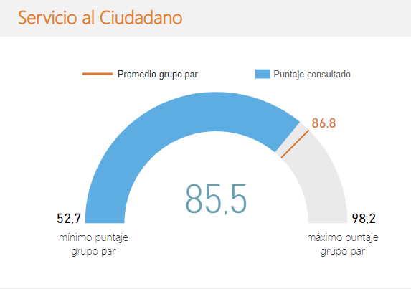
Imagen 14. Puntaje general obtenido

Fuente:https://www.funcionpublica.gov.co/web/mipg/resultados-medicion
Como se muestra en la imagen, la entidad obtuvo un índice de 85,5 en la implementación el promedio del grupo par fue 86.8, teniendo como referencia que el punto de partida o puntaje mínimo es de 52.7 y el máximo a alcanzar es de 98.2. Significando esto que para lograr la implementación total de la política la UAERMV está a 12.7 puntos del máximo puntaje a alcanzar del grupo par.
- Índice detallado

Se observa que, se evaluaron 5 aspectos fundamentales: Conocimiento al servicio del ciudadano, evaluación de gestión y medición de la percepción ciudadana, fortalecimiento del talento humano al servicio del ciudadano, gestión y medición de la percepción ciudadana y planeación estratégica del servicio al ciudadano, cuyos resultados se muestran en la siguiente imagen:

Imagen 15. Índice detallado por política
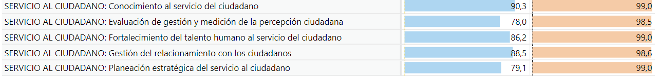
Fuente: https://www.funcionpublica.gov.co/web/mipg/resultados-medicion
De los 5 aspectos evaluados, que el mayor puntaje lo obtuvo: Conocimiento al servicio del ciudadano con 90.3 siendo el valor máximo de referencia 99.0; le evaluación de gestión y medición de la percepción ciudadana, obtuvo el menor puntaje con 78 siendo el valor máximo de referencia 98.5.
- Comparación resultados FURAG 2019 VS 2020
Los resultados FURAG, en la implementación de la Política para el año 2019 vs los resultados obtenidos en el 2020, se resumen en la siguiente tabla:
Tabla 16. Resultados FURAG 2019 vs 2020 – Política de Defensa Jurídica
AÑO | PUNTAJE MINIMO | PUNTAJE MAXIMO | PROMEDIO GRUPO PAR | PUNTAJE OBTENIDO
2019 | 42.3 | 98 | 82.3 | 84
2020 | 52.7 | 98.2 | 86.8 | 85.5
Fuente: Realización propia de OCI- Tomada de https://www.funcionpublica.gov.co/web/mipg/resultados-medicion
De lo anterior se observa que la entidad SI mejoró en la implementación de la Política analizada, dado que en el año 2019 se obtuvo un puntaje de 84 y en el año 2020 de 85,5, aumentó 1,5 puntos respecto de año inmediatamente anterior.
Recomendaciones
El Departamento Administrativo de la Función Pública, emitió 39 recomendaciones, las cuales se pueden identificar en el anexo No. 1 del presente informe.

6.6.9 POLÍTICA 9. PARTICIPACIÓN CIUDADANA EN LA GESTIÓN PÚBLICA

Aspectos Generales.
OBJETIVO | Permitir que las entidades garanticen la incidencia efectiva de los ciudadanos y sus organizaciones en los procesos de planeación, ejecución, evaluación -incluyendo la rendición de cuentas- de su gestión, a través de diversos espacios, mecanismos, canales y prácticas de participación ciudadana.
MARCO NORMATIVO APLICABLE | Constitución política Nacional , Ley 850 de 2003 , Ley 1474 de 2011, Ley 1712 de 2014, Ley 1757 de 2015.
DEPENDENCIA A CARGO DE LA IMPLEMENTACIÓN | Secretaria General-SG  Gerencia de Gestión Ambiental, Social y Atención al usuario-GASA.

- Resultados FURAG vigencia 2020-
A continuación, se presentan los resultados de la medición a través del Formulario Único de Reporte de Avances de la Gestión (FURAG), de la implementación al interior de la UAERMV de la Política de Participación Ciudadana en la Gestión Pública, para el año 2020.
- Puntaje obtenido
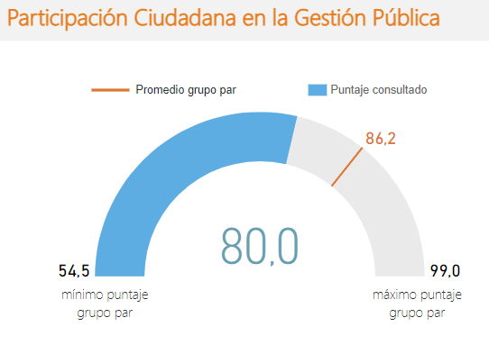
Imagen 16. Puntaje general obtenido

Fuente:https://www.funcionpublica.gov.co/web/mipg/resultados-medicion
Como se muestra en la imagen, la entidad obtuvo un índice de 80 en la implementación el promedio del grupo par fue 86.2, y teniendo como referencia que el punto de partida o puntaje mínimo es de 54.5 y el máximo a alcanzar es de 99.0. Significando esto que para lograr la implementación total de la política la UAERMV está a 19 puntos del máximo puntaje a alcanzar del grupo par.
- Índice detallado

Se observa que, se evaluaron 9 aspectos fundamentales: calidad de la participación ciudadana en la gestión pública , condiciones institucionales idóneas para la promoción de la participación, condiciones instituciones idóneas para la rendición de cuentas permanentes , diálogo permanente e incluyente en diversos espacios , eficacia de la participación ciudanía para mejorar la gestión institucional, grado involucramiento de ciudadanos y grupos de interés , información basada en resultado de gestión y en avance en garantía de derechos, rendición de cuentas en la gestión pública y responsabilidad por resultados, cuyos resultados se muestran en la siguiente imagen:

Imagen 17. Índice detallado por política
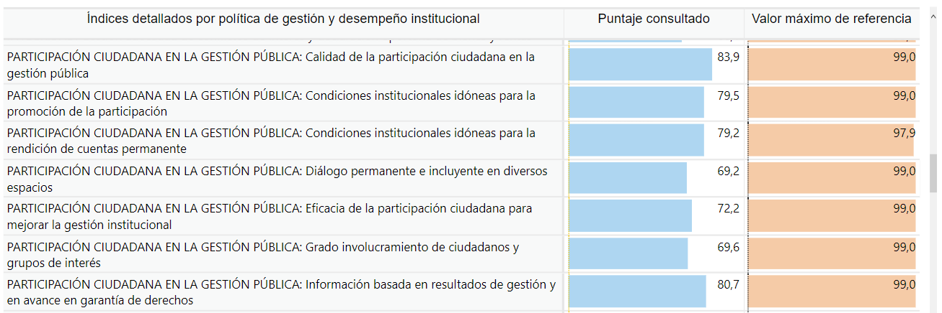
Fuente: https://www.funcionpublica.gov.co/web/mipg/resultados-medicion
De los 9 aspectos evaluados, el mayor puntaje lo obtuvo: responsabilidad por resultados con 87.3 siendo el valor máximo de referencia 99.0; dialogo permanente e incluyente en diversos espacios, obtuvo el menor puntaje con 69.2 siendo el valor máximo de referencia 99.0
- Comparación resultados FURAG 2019 VS 2020
Los resultados FURAG, en la implementación de la Política para el año 2019 vs los resultados obtenidos en el 2020, se resumen en la siguiente tabla:
Tabla 17. Resultados FURAG 2019 vs 2020 – Política Participación Ciudadana en la Gestión Pública
AÑO | PUNTAJE MINIMO | PUNTAJE MAXIMO | PROMEDIO GRUPO PAR | PUNTAJE OBTENIDO
2019 | 48,7 | 98.0 | 83.1 | 78.4
2020 | 54.5 | 99.0 | 86.2 | 80
Fuente: Realización propia de OCI- Tomada de https://www.funcionpublica.gov.co/web/mipg/resultados-medicion
De lo anterior se observa que la entidad SI mejoró en la implementación de la Política analizada, dado que en el año 2019 se obtuvo un puntaje de 78.4 y en el año 2020 de 80, aumentó 1,6 puntos respecto de año inmediatamente anterior.
El Departamento Administrativo de la Función Pública, emitió 29 recomendaciones, las cuales se pueden identificar en el anexo No. 1 del presente informe.

6.6.10 POLÍTICA 10. DE SEGUIMIENTO Y EVALUACIÓN DEL DESEMPEÑO INSTITUCIONAL

Aspectos Generales
OBJETIVO | Promover en la entidad el seguimiento a la gestión y su desempeño, a fin de conocer permanentemente los avances en la consecución de los resultados previstos en su marco estratégico.
MARCO NORMATIVO APLICABLE | Ley 87 de 1993  Ley 152 de 1994
DEPENDENCIA A CARGO DE LA IMPLEMENTACIÓN | Oficina Asesora de Planeación- OAP

- Resultados FURAG vigencia 2020
A continuación, se presentan los resultados de la medición a través del Formulario Único de Reporte de Avances de la Gestión (FURAG), de la implementación al interior de la UAERMV de la Política de Seguimiento y Evaluación del Desempeño Institucional, para el año 2020.
- Puntaje obtenido
Imagen 18. Puntaje general obtenido
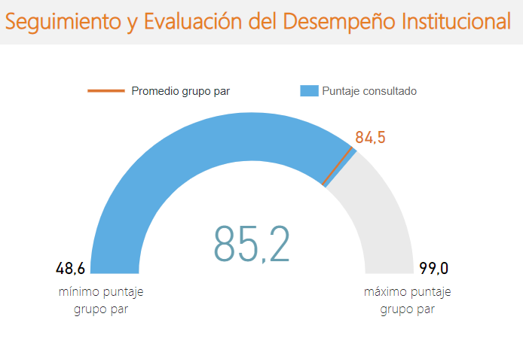
Fuente: https://www.funcionpublica.gov.co/web/mipg/resultados-medicion
Como se muestra en la imagen, la entidad obtuvo un índice de 85.2 en la implementación el promedio del grupo par fue 84.5, teniendo como referencia que el punto de partida o puntaje mínimo es de 48.6 y el máximo a alcanzar es de 99.0. Significando esto que para lograr la implementación total de la política la UAERMV está a 13.8 puntos del máximo puntaje a alcanzar del grupo par.
- Índice detallado
Se observa que, se evaluaron 4 aspectos fundamentales: Documentación del seguimiento y la evaluación; Enfoque en la satisfacción ciudadana; Mecanismos efectivos de seguimiento y evaluación y Mejoramiento continuo, cuyos resultados se muestran en la siguiente imagen:
Imagen 19. Índice detallado por política
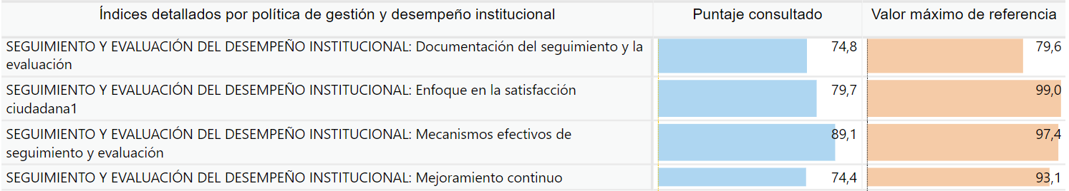
Fuente: https://www.funcionpublica.gov.co/web/mipg/resultados-medicion
De los 4 aspectos evaluados, el mayor puntaje lo obtuvo: Mecanismos efectivos de seguimiento con 89.1 siendo el valor máximo de referencia 97.4; el Mejoramiento continuo, obtuvo el menor puntaje con 74.4 siendo el valor máximo de referencia 93.1.
- Comparación resultados FURAG 2019 VS 2020
Los resultados FURAG, en la implementación de la Política de Seguimiento y Evaluación del Desempeño Institucional para el año 2019 vs los resultados obtenidos en el 2020, se resumen en la siguiente tabla:
Tabla 18. Resultados FURAG 2019 vs 2020 – Política de Seguimiento y Evaluación del Desempeño Institucional
AÑO | PUNTAJE MINIMO | PUNTAJE MAXIMO | PROMEDIO GRUPO PAR | PUNTAJE OBTENIDO
2019 | 56.5 | 98 | 79.4 | 71.0
2020 | 48.6 | 99.0 | 84.5 | 85.2
Fuente: Realización propia de OCI- Tomada de https://www.funcionpublica.gov.co/web/mipg/resultados-medicion
De lo anterior se observa que la entidad SI mejoró en la implementación de la Política analizada, dado que en el año 2019 se obtuvo un puntaje general de 71.0 y en el año 2020 de 85.2, se incrementó 14,2 puntos respecto de año inmediatamente anterior. Recomendaciones
El Departamento Administrativo de la Función Pública, emitió seis (6) recomendaciones, las cuales se pueden identificar en el anexo No. 1 del presente informe.

6.6.11 POLÍTICA 11. GESTION DOCUMENTAL

Aspectos Generales
OBJETIVO | El propósito de la política es lograr mayor eficiencia para la implementación de la gestión documental y Administración de Archivos para: propiciar la transparencia en la gestión pública y el acceso a los archivos como garante de los derechos de los ciudadanos, los servidores públicos y las entidades del Estado.
MARCO NORMATIVO APLICABLE | Ley 594 de 2000
DEPENDENCIA A CARGO DE LA IMPLEMENTACIÓN | Secretaria General - SG

- Resultados FURAG vigencia 2020
A continuación, se presentan los resultados de la medición a través del Formulario Único de Reporte de Avances de la Gestión (FURAG), de la implementación al interior de la UAERMV de la Política de Gestión Documental, para el año 2020.
- Puntaje obtenido
Imagen 20. Puntaje general obtenido
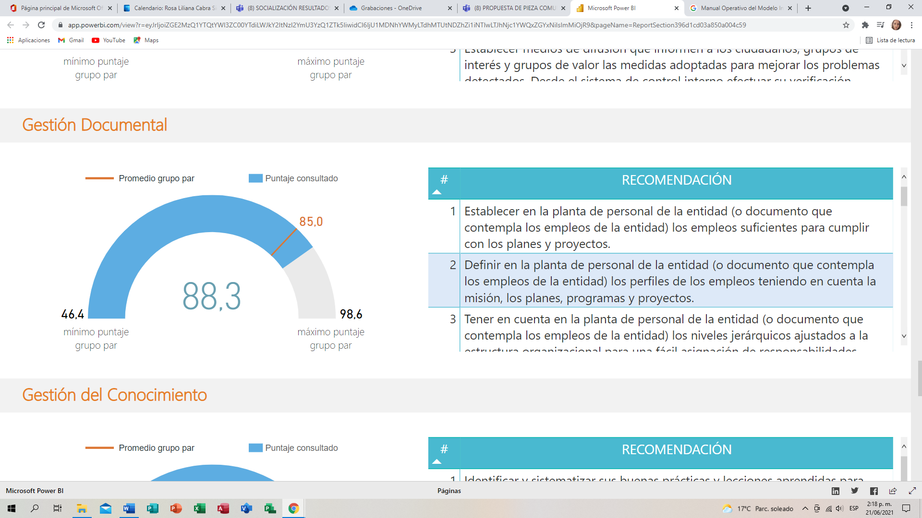
Fuente: https://www.funcionpublica.gov.co/web/mipg/resultados-medicion
Como se muestra en la imagen, la entidad obtuvo un índice de 88.3 en la implementación, el promedio del grupo par fue 85.0, teniendo como referencia que el punto de partida o puntaje mínimo es de 46.4 y el máximo a alcanzar es de 98.6. Significando esto que para lograr la implementación total de la política la UAERMV está a 10.3 puntos del máximo puntaje a alcanzar del grupo par.
- Índice detallado

Se observa que, se evaluaron 5 aspectos fundamentales: Calidad del componente administración de archivos, Calidad del componente cultural, Calidad del componente documental, calidad del componente estratégico, Calidad del componente tecnológico, cuyos resultados se muestran en la siguiente imagen:

Imagen 21. Índice detallado por política
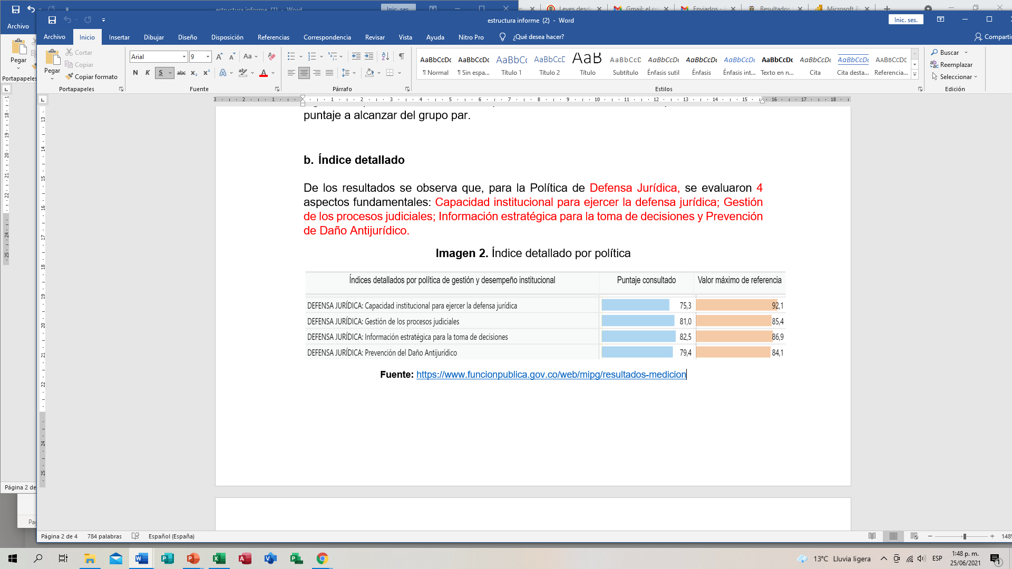
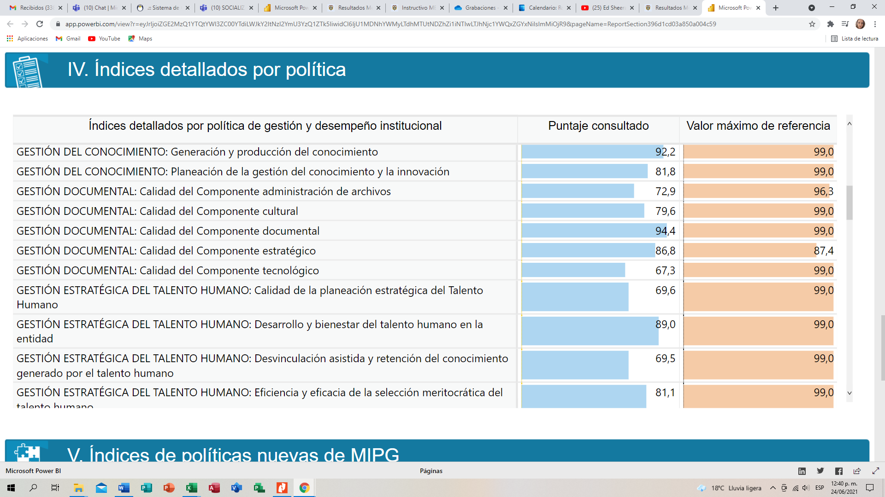
Fuente: https://www.funcionpublica.gov.co/web/mipg/resultados-medicion
De los 5 aspectos evaluados, el mayor puntaje lo obtuvo: Calidad del componente documental con 94.4, siendo el valor máximo de referencia 99.0, la Calidad del componente tecnológico, obtuvo el menor puntaje con 67.3, siendo el valor máximo de referencia 99.0.
- Comparación resultados FURAG 2019 VS 2020
Los resultados FURAG, en la implementación de la Política para el año 2019 vs los resultados obtenidos en el 2020, se resumen en la siguiente tabla:
Tabla 19. Resultados FURAG 2019 vs 2020 – Política de Gestión Documental
AÑO | PUNTAJE MINIMO | PUNTAJE MAXIMO | PROMEDIO GRUPO PAR | PUNTAJE OBTENIDO
2019 | 48.3 | 97.5 | 82.8 | 79.6
2020 | 46.4 | 98.6 | 85.0 | 88.3
Fuente: Realización propia de OCI- Tomada de https://www.funcionpublica.gov.co/web/mipg/resultados-medicion
De lo anterior se observa que la entidad SI mejoró en la implementación de la Política analizada, dado que en el año 2019 se obtuvo un puntaje general de 79.6 y en el año 2020 de 88.3, se aumentó 8,7 puntos respecto de año inmediatamente anterior
Recomendaciones
El Departamento Administrativo de la Función Pública, emitió 26 recomendaciones, las cuales se pueden identificar en el anexo No. 1 del presente informe.

6.6.12 POLÍTICA 12. TRANSPARENCIA, ACCESO A LA INFORMACIÒN Y LUCHA CONTRA LA CORRUPCIÒN

Aspectos Generales
OBJETIVO | Articular acciones para la prevención, detección e investigación de los riesgos de en los procesos de la gestión administrativa y misional de las entidades públicas, así como garantizar el ejercicio del derecho fundamental de acceder a la información pública a los ciudadanos y responderles de buena fe, de manera adecuada, veraz, oportuna y gratuita a sus solicitudes de acceso a la información pública
MARCO NORMATIVO APLICABLE | Ley 1474 de 2011, Ley 1712 de 2014, Decreto 1081 de 2015 DUR Presidencia, Decreto 179 de 2019
DEPENDENCIA A CARGO DE LA IMPLEMENTACIÓN | Secretaría General -SG  Oficina Asesora de Planeación -OAP

- Resultados FURAG vigencia 2020
A continuación, se presentan los resultados de la medición obtenida a través del Formulario Único de Reporte de Avances de la Gestión (FURAG), de la implementación al interior de la UAERMV de la Política de Transparencia, Acceso a la Información y Lucha Contra La Corrupción, para el año 2020.
- Puntaje obtenido
Imagen 22. Puntaje general obtenido
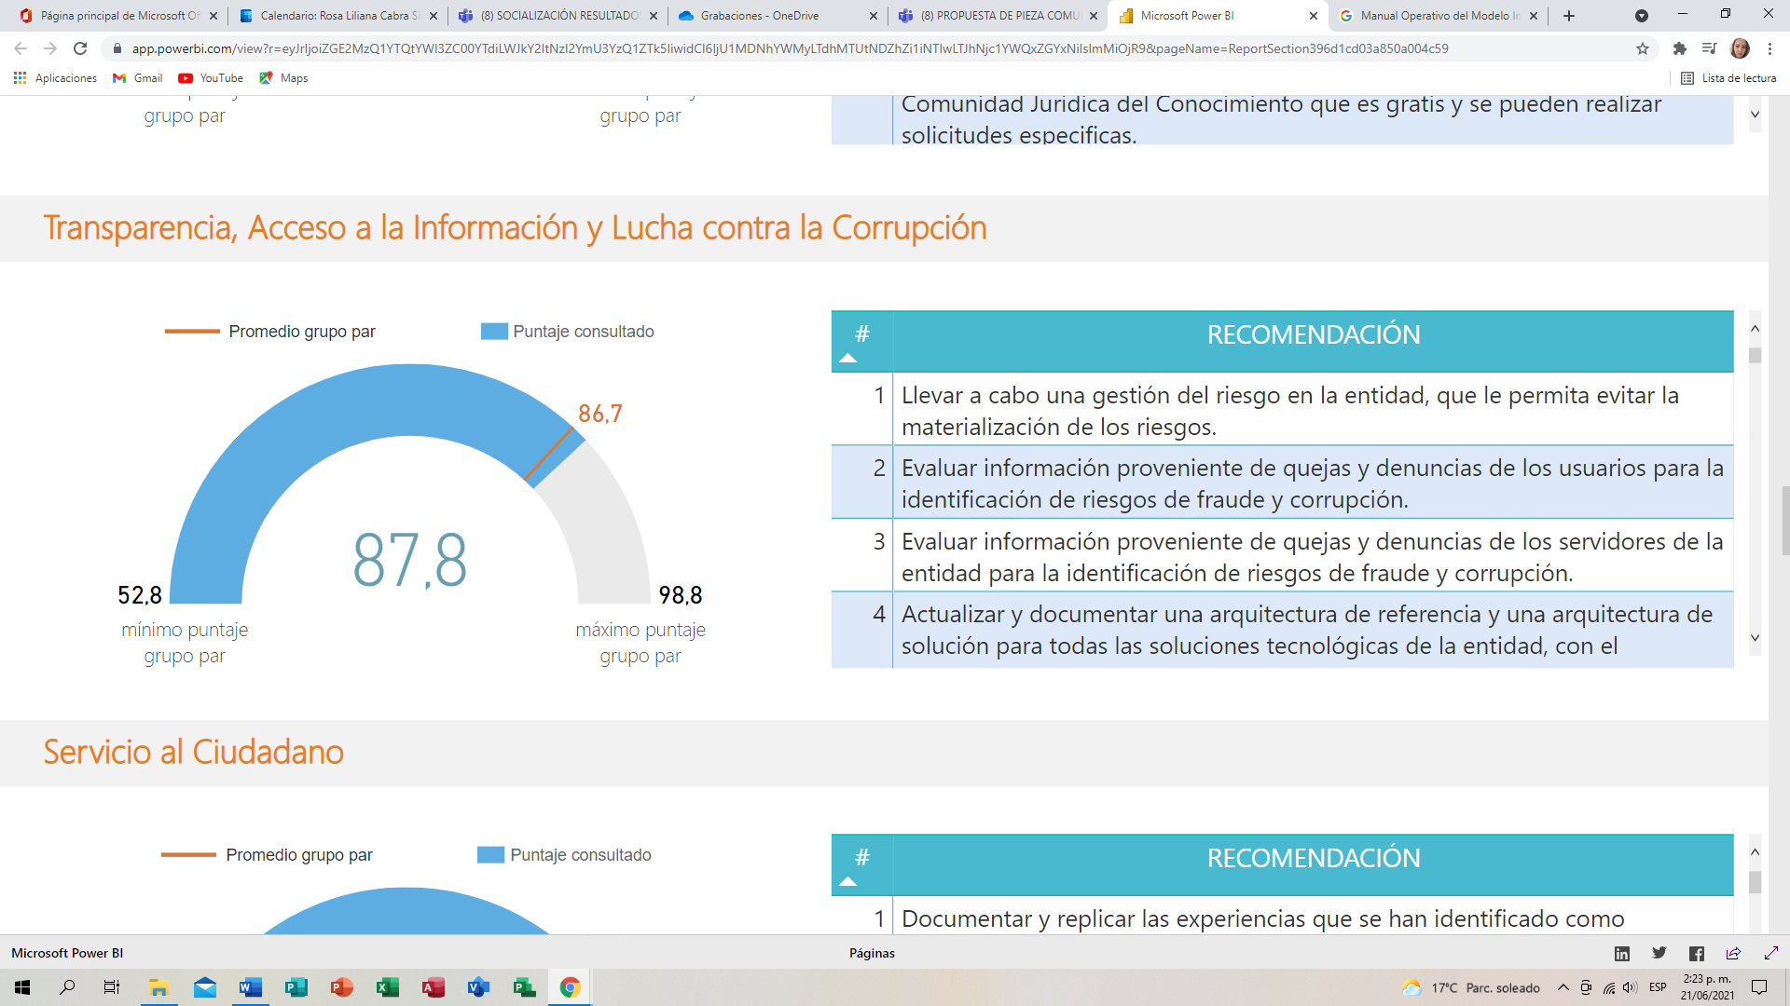
Fuente: https://www.funcionpublica.gov.co/web/mipg/resultados-medicion

Como se muestra en la imagen, la entidad obtuvo un índice de 87.8 en la implementación el promedio del grupo par fue 86.7, teniendo como referencia que el punto de partida o puntaje mínimo es de 52.8 y el máximo a alcanzar es de 98.8. Significando esto que para lograr la implementación total de la política la UAERMV está a 11 puntos del máximo puntaje a alcanzar del grupo par.
- Índice detallado

Se observa que, se evaluaron 16 aspectos fundamentales: atención apropiada a trámites, peticiones, quejas, reclamos, solicitudes y denuncias de la ciudadanía, criterios diferenciales de accesibilidad a la información púbica aplicada, aplicados, divulgación proactiva de la información, formulación y seguimiento al Plan Anticorrupción, Gestión de Riesgos de Corrupción, gestión documental para el acceso a la información púbica implementada, Institucionalización efectiva de la política de transparencia y acceso a la información pública, Línea estratégica de riesgos de corrupción, lineamientos para el manejo y la seguridad de la información pública implementados, Monitoreo y seguimiento a los riesgos, Promoción de la transparencia, la integridad y la lucha contra la corrupción, Sistema de seguimiento al acceso a la información pública en funcionamiento, transparencia y acceso a la información pública, cuyos resultados se muestran en la siguiente imagen:

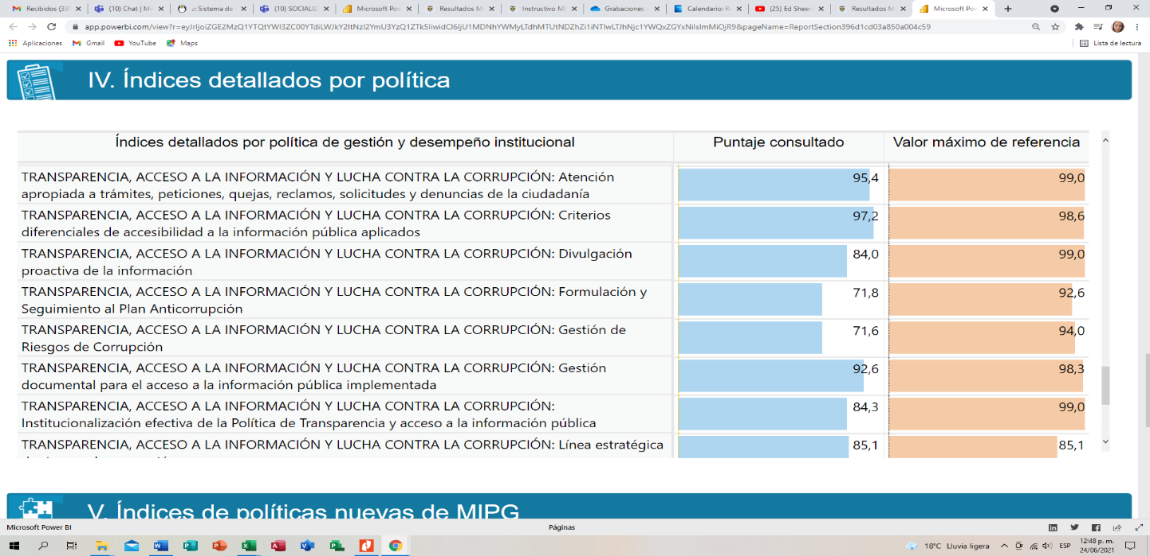
Imagen 25. Índice detallado por política

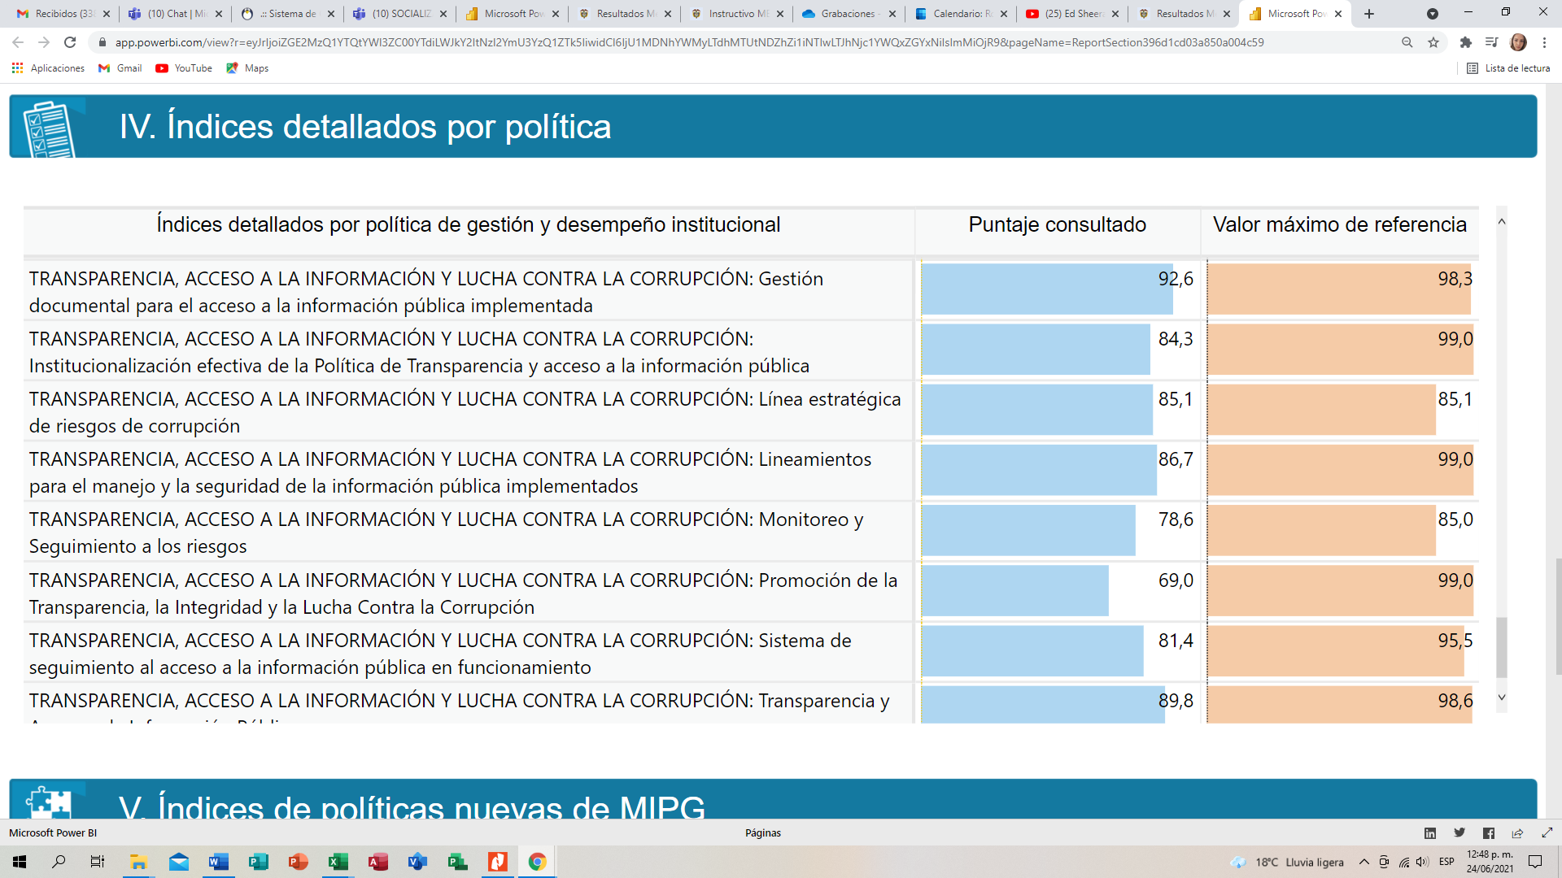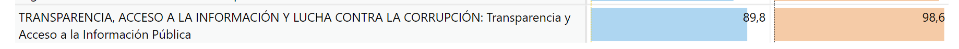
Fuente: https://www.funcionpublica.gov.co/web/mipg/resultados-medicion
De los 16 aspectos evaluados, el mayor puntaje lo obtuvo: Criterios diferenciales de accesibilidad a la información pública aplicados con 97.2, siendo el valor máximo de referencia 98.6, Promoción de la transparencia, la integridad y la lucha contra la corrupción, obtuvo el menor puntaje con 69.0, siendo el valor máximo de referencia 99.0.
- Comparación resultados FURAG 2019 VS 2020
Los resultados FURAG, en la implementación de la Política para el año 2019 vs los resultados obtenidos en el 2020, se resumen en la siguiente tabla:
Tabla 20. Resultados FURAG 2019 vs 2020 – Política de Transparencia, Acceso a la Información y Lucha Contra La Corrupción
AÑO | PUNTAJE MINIMO | PUNTAJE MAXIMO | PROMEDIO GRUPO PAR | PUNTAJE OBTENIDO
2019 | 58.7 | 98.0 | 84.9 | 81.2
2020 | 52.8 | 98.8 | 86.7 | 87.8
Fuente: Realización propia de OCI- Tomada de https://www.funcionpublica.gov.co/web/mipg/resultados-medicion

De lo anterior se observa que la entidad SI mejoró en la implementación de la Política analizada, dado que en el año 2019 se obtuvo un puntaje general de 81.2 y en el año 2020 de 87.8, aumentó 6,6 puntos respecto de año inmediatamente anterior.
Recomendaciones
El Departamento Administrativo de la Función Pública, emitió 60 recomendaciones, las cuales se pueden identificar en el anexo No. 1 del presente informe.

6.6.13 POLÍTICA 13. GESTIÓN DEL CONOCIMIENTO
Aspectos Generales
OBJETIVO | Facilitar el aprendizaje y la adaptación de las entidades a los cambios y a la evolución de su entorno, a través de la gestión de un conocimiento colectivo y de vanguardia, que permita generar productos/servicios adecuados a las necesidades de los ciudadanos y, además, propicie su transformación en entidades que, a través de su dinámica, faciliten la innovación institucional en el marco de un Estado eficiente y productivo.
MARCO NORMATIVO APLICABLE | Decreto 430 de 2016, Decreto 1499 de 2017, Ley 1955 de 2019, PND 2018-2022
DEPENDENCIA A CARGO DE LA IMPLEMENTACIÓN | Oficina Asesora de Planeación -OAP

- Resultados FURAG vigencia 2020
A continuación, se presentan los resultados de la medición a través del Formulario Único de Reporte de Avances de la Gestión (FURAG), de la implementación al interior de la UAERMV de la Política de Gestión del Conocimiento, para el año 2020.
- Puntaje obtenido
Imagen 22. Puntaje general obtenido
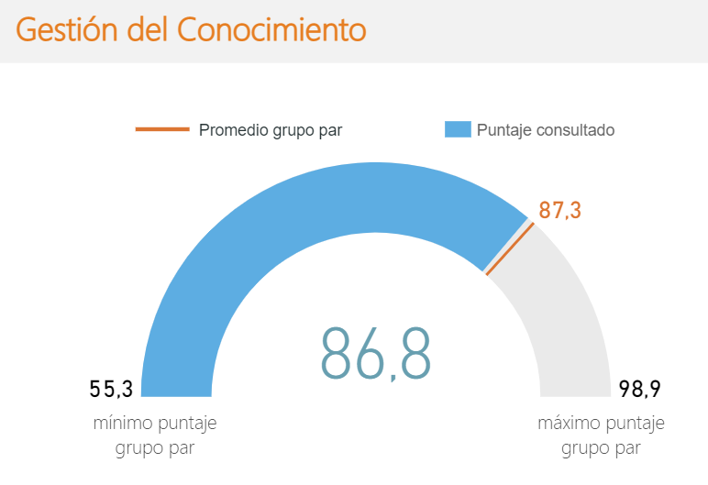
Fuente: https://www.funcionpublica.gov.co/web/mipg/resultados-medicion
Como se muestra en la imagen, la entidad obtuvo un índice de 86.8 en la implementación, el promedio del grupo par fue 87.3 y teniendo como referencia que el punto de partida o puntaje mínimo es de 55,3 y el máximo a alcanzar es de 98.9. Significando esto que para lograr la implementación total de la política la UAERMV está a 12.1 puntos del máximo puntaje a alcanzar del grupo par.
- Índice detallado

Se observa que, se evaluaron 4 aspectos fundamentales: Generación de herramientas de uso y apropiación del conocimiento; Generación de una cultura de propicia para la gestión del conocimiento y la innovación; Generación y producción del conocimiento; Planeación de la gestión del conocimiento y la innovación, cuyos resultados se muestran en la siguiente imagen:

Imagen 23. Índice detallado por política
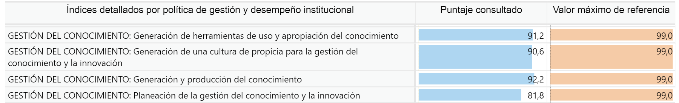
Fuente: https://www.funcionpublica.gov.co/web/mipg/resultados-medicion
De los 4 aspectos evaluados, el mayor puntaje lo obtuvo: Generación y producción del conocimiento con 92,2 siendo el valor máximo de referencia 99,0; la Planeación de la gestión del conocimiento y la innovación, obtuvo el menor puntaje con 81.8 siendo el valor máximo de referencia 99,0.
- Comparación resultados FURAG 2019 VS 2020
Los resultados FURAG, en la implementación de la Política para el año 2019 vs los resultados obtenidos en el 2020:
Tabla 21. Resultados FURAG 2019 vs 2020 – Política de Gestión del Conocimiento
AÑO | PUNTAJE MINIMO | PUNTAJE MAXIMO | PROMEDIO GRUPO PAR | PUNTAJE OBTENIDO
2019 | 67.3 | 98.0 | 85,7 | 80.5
2020 | 55.3 | 98.9 | 87.3 | 86.8
Fuente: Realización propia de OCI- Tomada de https://www.funcionpublica.gov.co/web/mipg/resultados-medicion
De lo anterior se observa que la entidad SI mejoró en la implementación de la Política analizada, dado que en el año 2019 se obtuvo un puntaje de 80.5 y en el año 2020 de 86.8, se incrementó 6,3 puntos respecto de año inmediatamente anterior.
Recomendaciones
El Departamento Administrativo de la Función Pública, emitió 11 recomendaciones, las cuales se pueden identificar en el anexo No. 1 del presente informe

6.6.14 POLÍTICA 14 CONTROL INTERNO

Aspectos Generales
OBJETIVO | Cumplir el objetivo de MIPG “Desarrollar una cultura organizacional fundamentada en la información, el control y la evaluación, para la toma de decisiones y la mejora continua.
MARCO NORMATIVO APLICABLE | Constitución Política- art 209 y 268, Ley 87 de 1993  Decreto 1083 de 2015
DEPENDENCIA A CARGO DE LA IMPLEMENTACIÓN | Oficina Asesora de Planeación –OAP

- Resultados FURAG vigencia 2020
A continuación, se presentan los resultados de la medición a través del Formulario Único de Reporte de Avances de la Gestión (FURAG), de la implementación al interior de la UAERMV de la Política de Control Interno, para el año 2020.
- Puntaje obtenido
Imagen 24. Puntaje general obtenido
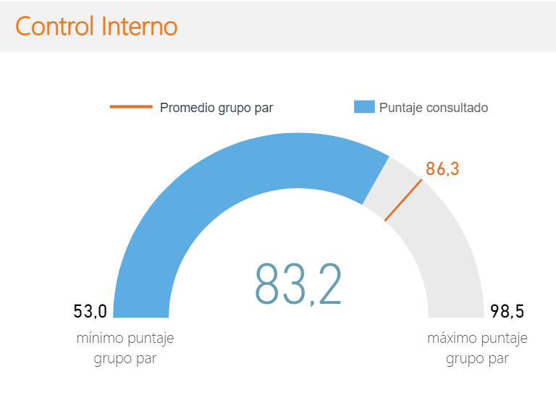
Fuente: https://www.funcionpublica.gov.co/web/mipg/resultados-medicion
Como se muestra en la imagen, la entidad obtuvo un índice de 83.2 en la implementación el promedio del grupo par fue 86.3 teniendo como referencia que el punto de partida o puntaje mínimo es de 53.0 y el máximo a alcanzar es de 98.5. Significando esto que para lograr la implementación total de la política la UAERMV está a 15,3 puntos del máximo puntaje a alcanzar del grupo par.
- Índice detallado

Se observa que, se evaluaron 10 aspectos fundamentales: Actividades de control efectivas, Actividades de monitoreo sistemáticas y orientadas a la mejora, Ambiente propicio para el ejercicio del control, Evaluación estratégica del riesgo, Evaluación independiente al Sistema de Control Interno, Información y comunicación relevante y oportuna para el control, Línea Estratégica, Primera Línea de Defensa, Segunda Línea de Defensa, Tercera Línea de Defensa, cuyos resultados se muestran en la siguiente imagen:

Imagen 25. Índice detallado por política
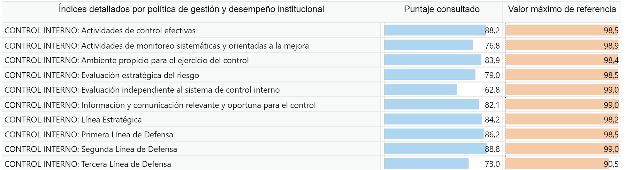
Fuente: https://www.funcionpublica.gov.co/web/mipg/resultados-medicion
De los 10 aspectos evaluados, el mayor puntaje lo obtuvo: Segunda Línea de Defensa con 88.8 siendo el valor máximo de referencia 99,0; la Evaluación Independiente del Sistema de Control Interno obtuvo el menor puntaje con 62.8 siendo el valor máximo de referencia 99,0.
- Comparación resultados FURAG 2019 VS 2020
Los resultados FURAG, en la implementación de la Política para el año 2019 vs los resultados obtenidos en el 2020:
Tabla 22. Resultados FURAG 2019 vs 2020 – Política de Control Interno
AÑO | PUNTAJE MINIMO | PUNTAJE MAXIMO | PROMEDIO GRUPO PAR | PUNTAJE OBTENIDO
2019 | 58.5 | 98.0 | 84.2 | 77.1
2020 | 53.0 | 98.5 | 86.3 | 83.2
Fuente: Realización propia de OCI- Tomada de https://www.funcionpublica.gov.co/web/mipg/resultados-medicion
De lo anterior se observa la entidad SI mejoró en la implementación de la Política analizada, dado que en el año 2019 se obtuvo un puntaje de 77.1 y en el año 2020 de 83.2, se incrementó 6,1 puntos respecto de año inmediatamente anterior.
Recomendaciones
El Departamento Administrativo de la Función Pública, emitió 39 recomendaciones, las cuales se pueden identificar en el anexo No. 1 del presente informe.

6.6.15 COMPONENTE DE GESTIÓN AMBIENTAL

Aspectos Generales
OBJETIVO | El propósito de este componente está enfocado en el buen uso de los recursos públicos, y hacer seguimiento a la implementación de los requisitos legales aplicables, principalmente de la Resolución 242 del 2014 en las 56 entidades del Distrito Capital
MARCO NORMATIVO APLICABLE | Resolución 242 del 2014
DEPENDENCIA A CARGO DE LA IMPLEMENTACIÓN | Gerencia de Gestión Ambiental, Social y Atención al usuario -GASA  Oficina Asesora de Planeación-OAP

Con el fin de evaluar este componente, la OCI realizó mesa de trabajo el día 22 de julio de 2021, con la líder ambiental y el enlace GAM en donde se solicitó la documentación para la consolidación del informe, a través de correo electrónico del 27 de julio de 2021 mediante carpeta compartida se recibió la información solicitada.

La Política ambiental de la UAERMV está incluida en el Plan Institucional de Gestión Ambiental PIGA 2016 – 2020, el cual se trabaja a través de 1 objetivo general “Propender por el uso racional de los recursos y un ambiente saludable, seguro, propicio, diverso, incluyente y participativo en las sedes de la Entidad actuando responsablemente con el ambiente, logrando calidad ambiental, eficiencia en los procesos y armonía socioambiental, a partir de la disminución de emisiones de CO2, disponiendo y aprovechando adecuadamente los residuos peligrosos y especiales, y de esta manera transformar los escenarios actuales, incrementando el bienestar y la confianza de todos los trabajadores de la Entidad, lo anterior articulado con lo dispuesto en el Plan de Desarrollo Distrital en su eje transversal – Sostenibilidad ambiental basada en la eficiencia energética”.

La Política del UAERMV se comunica de diferentes formas: en la Inducción y re inducción que se le realiza a los nuevos funcionarios y contratistas de la entidad, por medio de la publicación por medio de correos y en la intranet de la entidad.

PROGRAMAS DE GESTIÓN AMBIENTAL.
LA UAERMV concertó con la Secretaría Distrital de Ambiente, el Plan Institucional de Gestión Ambiental para la vigencia 2016 - 2020, en donde desarrollaron e implementaron dos (2) programas:

1. Uso eficiente del agua.
2. Uso eficiente de la energía.

Los cuales contribuyeron a la minimización de los impactos ambientales, a través del uso eficiente de la energía y el agua, esto se debe a la implementación de medidas de mantenimiento preventivo e implementación de nuevas tecnologías que contribuyen a estos ahorros, como al diseño de estrategias de sensibilización para el cambio de hábitos de los colaboradores de la entidad. Sumado a lo anterior se realizan actividades para el manejo integral de residuos para reciclaje, que permiten generar unos menores impactos ambientales.

IMPLEMENTACIÓN DEL PLAN DE ACCION

Una vez concertado el PIGA con la SDA, la implementación se lleva a cabo teniendo en cuenta las siguientes estrategias:
- Educación ambiental
- Sensibilización y formación
Tabla No. 23. CONSOLIDADO DE SENSIBILIZACIONES PIGA 2019-2020
MES | ENERO | FEBRERO | MARZO | ABRIL | MAYO | JUNIO | JULIO | AGOSTO | SEPTIEMBRE | OCTUBRE | NOVIEMBRE | DICIEMBRE | TOTAL
VIGENCIA
2019 | 137 | 313 | 508 | 313 | 316 | 447 | 140 | 221 | 160 | 191 | 179 | 200 | 5144
2020 | 171 | 285 | 133 | 8 | 293 | 178 | 219 | 268 | 220 | 210 | 236 | 161 | 2382
Fuente: Elaboración propia

En la tabla anterior, se evidencia que en la vigencia 2019 se realizaron más sensibilizaciones en comparación la vigencia 2020; 743 sensibilizaciones menos en las sedes operativa, producción, administrativa y frentes de obra lo cual se derivó de la pandemia por COVID 19.
Conclusión de los resultados obtenidos.
- De acuerdo con los resultados obtenidos para la vigencia 2020 se crearon indicadores relacionado con el análisis de la gestión ambiental así:

  - Uso eficiente del Agua.
  - Uso de la Energía
  - Gestión de los Residuos
  - Actividades de consumo sostenible

- La gestión ambiental en relación con el uso eficiente de agua para la vigencia 2020 mejora ya que se han realizado acciones tendientes al ahorro de agua como la implementación y sistemas ahorradores de agua en los baños.

- La gestión ambiental en relación con el uso eficiente de energía para la vigencia 2019 aumento el consumo de energía en la sede operativa en el mes de octubre; lo cual es importante recordar hacer un uso eficiente de este recurso en las sedes de la entidad.

RESULTADOS DE LA IMPLEMENTACIÓN DEL MIPG EN LA UAERMV, EN COMPARACIÓN CON LAS ENTIDADES DEL SECTOR MOVILIDAD.

La Secretaría General de la Alcaldía Mayor de Bogotá a través del “Informe Gerencial Sector Movilidad” consolidó y realizó un análisis de los resultados obtenidos en FURAG para cada una de las seis (6) entidades que conforman el Sector Movilidad, consolidando los índices de cada Política de Gestión y Desempeño del MIPG, con los siguientes resultados por entidad:

ENTIDADES DEL SECTOR | RESULTADOS FURAG
Secretaría de Movilidad | 97.9
Transmilenio S. A | 97,6
Empresa Metro de Bogotá | 97.1
Instituto de Desarrollo Urbano | 91.5
Unidad Administrativa Especial de Rehabilitación y Mantenimiento Vial. | 87.3
Terminal de Transporte | N.A.
Fuente: Elaboración propia de OCI- Tomada del “Informe Gerencial Sector Movilidad”
De lo anterior, se identifica que, en el Sector Movilidad la entidad que mayor resultado obtuvo en la implementación del MIPG fue la Secretaría de Movilidad y la Unidad Administrativa Especial de Rehabilitación y Mantenimiento Vial, ocupa el quinto lugar. Así mismo la unidad es la única entidad por debajo de los 91.0 puntos. UAERMV
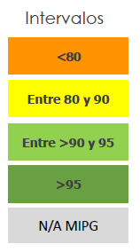
En este comparativo no se incluye el Terminal de Transporte S.A, dado que no le aplica el MIPG.

En la siguiente gráfica se reflejan los resultados comparados para cada una de las entidades del sector para los años 2019 y 2020:
Grafica 7. Comparativo Índice de Desarrollo Institucional 2019 y 2020 para entidades del sector.

Fuente: “Informe Gerencial sector Movilidad- Julio 2021”
De lo anterior, se concluye que, todas las entidades del sector presentan un incremento en los porcentajes del índice en 2020 respecto de 2019; para el caso de la UAERMV, es la segunda entidad con el mayor incremento, 6.7 puntos, superada solo por la Empresa Metro, la cual incrementó 21.0 puntos.
ÍNDICES ASOCIADOS A LA POLÍTICA DE INTEGRIDAD EN LA UAERMV, LA CUAL OBTUVO LA MENOR CALIFICACIÓN
Atendiendo que, en el resultado del índice de la UAERMV la política con el menor índice fue la de Integridad con 76.1, esta oficina considera oportuno presentar la comparación de los resultados de esta política con los obtenidos por las entidades que conforman el Sector Movilidad:

Fuente: “Informe Gerencial sector Movilidad- Julio 2021”
Se evidencia que la UAERMV, de la medición de 3 índices, en 2 presenta la puntuación más baja en relación con las entidades del sector; el índice de Gestión adecuada de conflictos de interés y declaración oportuna de bienes y rentas es el más bajo con 66.1 puntos, seguido del índice Coherencia entre la gestión de riesgos con el control y sanción con 70.8 puntos.

CONCLUSIONES
- La UAERMV presenta avances significativos en la implementación del MIPG, durante la vigencia 2020 en todas las etapas evaluadas.
- En la etapa de institucionalidad, las funciones del Comité Institucional de Gestión y Desempeño no se articulan por completo con la reglamentación Distrital y Nacional, ni se da su cumplimiento de la manera como están establecidas en la normatividad.
- La etapa de Implementación de las políticas y operación del modelo se encuentran definidas y cuentan con responsables designados para su implementación. Sin embargo, no se ha definido la articulación e intercomunicación para el funcionamiento de las dimensiones cuando su operación está a cargo de más de un responsable.
- De 12 políticas, que, en su momento, contaban con herramienta en el DAFP para diligenciar autodiagnóstico, la UAERMV diligenció 8 quedando 4 sin diagnostico en el año 2020, por las siguientes razones:
- 1 porque no aplica a la entidad: Racionalización de trámites
- 1 porque no es evaluada en FURAG: Gestión de la Información Estadística
- Dos (2) porque los responsables no diligenciaron el autodiagnóstico a pesar de aplicar para la entidad y contar con herramienta y ser evaluadas en FURAG Transparencia, acceso a la información y lucha contra la corrupción y Gestión del Conocimiento.
- En la etapa de adecuación y ajustes para la completa implementación de MIPG, se están desarrollando las actividades y se documenta su avance;
- Sobre la Medición del Desempeño Institucional, se han realizado las evaluaciones a través de FURAG, identificando aquellos aspectos en los que se requiere implementar mejoras. Con excepción de cuatro (4) políticas: Gobierno Digital, Seguimiento y Evaluación del Desempeño Institucional, Gestión Documental y Transparencia, Acceso a la Información y lucha contra la corrupción, los puntajes obtenidos para las demás se encuentran por debajo del promedio del grupo par.
- Con excepción de la Política de Defensa Jurídica, respecto a los resultados de medición del año 2019, 13 políticas subieron en puntuación en 2020.
- La Política de Gobierno Digital, obtuvo la mayor puntuación.
- La Política de Integridad, es la política con menor puntuación, tanto a nivel institucional como de las entidades que conforman el Sector Movilidad.
- En comparación con las demás entidades que conforman el Sector Movilidad, la UAERMV ocupa el último lugar en puntuación del Índice de Desarrollo Institucional.
- El DAFP emitió 301 recomendaciones a tener en cuenta para totalidad de las políticas, la Política de Transparencia y acceso a la Información Pública es la que recibió mayor número con 60, seguida por las Políticas de Servicio Ciudadano y Control Interno con 39 recomendaciones cada una.

OBSERVACIONES Y RECOMENDACIONES

Con fundamento en las conclusiones anteriores y las observaciones registradas a lo largo de los temas que se analizaron en este informe, esta oficina emite las siguientes recomendaciones las cuales serán objeto de seguimiento en 2022 para evaluar el periodo enero-diciembre de 2021:
OBSERVACIONES | RECOMENDACIONES
TEMA: Adecuación de la Institucionalidad  Observación 1: No se incluyeron en la Resolución interna 384 de 2020 las funciones No. 3 y 4 del artículo 19 del Decreto Distrital 807 de 2019 ni del artículo 2.2.22.3.8 del Decreto 1499 de 2017.  Observación 2: El cumplimiento de las funciones 1 y 2 no se está llevando a cabo, por parte del Comité Institucional de Gestión y Desempeño, como se establece en la norma, dado que de las 21 actas de los comités celebrados en 2020 no se identifica la aprobación de las acciones y estrategias para dar cumplimiento al Modelo y las Políticas de Gestión y Desempeño aplicables a la entidad ni del seguimiento realizado al cumplimiento de dichas acciones.  Observación 3: En el artículo 3 de la Resolución 418 del 15 de octubre de 2019, se definieron los responsables de implementación de cada una de las políticas. Sin embargo, no se especifica la articulación e intercomunicación que se requiere para su funcionamiento cuando estas cuentan con más de un responsable asignado. Así mismo, no se aborda la articulación e intercomunicación entre las dimensiones. | TEMA: Adecuación de la Institucionalidad  Recomendación 1: Revisar y ajustar las funciones del Comité Institucional de Gestión y Desempeño, para que se articulen por completo con la reglamentación Distrital y Nacional (artículo 19 del Decreto Distrital 807 de 2019 y el artículo 1 del Decreto 1499 de 2017.)  Recomendación 2: dar cumplimiento a las funciones 1 y 2 de la manera como se establece en la normatividad, teniendo en cuenta que las acciones y estrategias que se planteen y aprueben deben ser en el marco del modelo y la totalidad de políticas aplicables a la entidad. En el mismo sentido, se deben realizar los seguimientos y acorde con la periodicidad establecida.  Recomendación 3: Revisar y ajustar el artículo 3 de la Resolución 418 de 2019, para que se defina cómo debe darse la articulación cuando se cuenta con más de un responsable asignado por política; así mismo, cómo se articularan las dimensiones.
TEMA: Etapa de autodiagnóstico  Observación 4: Los responsables de las políticas de 1. Transparencia, acceso a la información y lucha contra la corrupción y 2. Gestión del Conocimiento, no diligenciaron el autodiagnóstico para el año 2020 a pesar de aplicar para la entidad, contar con herramienta del DAFP y ser evaluadas en FURAG. | TEMA: Etapa de autodiagnóstico  Recomendación 4: Solicitar y verificar que se lleve a cabo el diligenciamiento del autodiagnóstico para las políticas de Transparencia, acceso a la información y lucha contra la corrupción y Gestión del Conocimiento 2020.
TEMA: Adecuación y ajustes para la completa implementación del MIPG  Observación 5: Tras el análisis de los resultados de cumplimiento del Plan de Adecuación y Sostenibilidad del año 2020, se identificó que el porcentaje de cumplimiento de actividades se sitúa en un 83%, sin que se reportará solicitud por parte de OAP, a los responsables de las acciones no cumplidas, las razones para no implementarse ni las medidas adoptadas para 2021. | TEMA: Adecuación y ajustes para la completa implementación del MIPG  Recomendación 5: Realizar un seguimiento más riguroso por parte de OAP y/o implementar una estrategia que permita lograr el incremento del porcentaje de cumplimiento de las actividades del Plan de Adecuación y Sostenibilidad 2021.
TEMA: Etapa de medición del Desempeño Institucional  Observación 6: Se identificó que, la Política de Integridad, obtuvo la menor puntuación entre las Políticas a nivel Institucional y por sector.  Observación 7: Se identificó que la UAERMV recibió del DAFP, tras la medición del Índice de Desempeño Institucional, 301 recomendaciones, siendo la Política de Transparencia y acceso a la Información Pública la de mayor número con 60, seguida por las Políticas de Servicio Ciudadano y Control Interno con 39 recomendaciones cada una. | TEMA: Etapa de medición del Desempeño Institucional  Recomendación 6: Poner especial atención sobre las recomendaciones que emitió el DAFP para esta política, a través del seguimiento en la implementación y las acciones a que haya lugar.  Recomendación 7: Acatar, y realizar seguimiento a la implementación de las 301 recomendaciones realizadas por el DAFP en la Medición del Índice de Desempeño Institucional del año 2020.
Observación 8: Del informe Gerencial sector Movilidad, se identificó que en comparación con las entidades que conforman el sector Movilidad, la UAERMV ocupa el último lugar en puntuación del Índice de Desarrollo Institucional. | Observación 8: Proyectar acciones para alcanzar en la próxima medición un puntaje por encima de 90.7, meta de la actual administración.

Acatando la Ley de Transparencia 1712 de 2014, este informe será enviado a la Oficina Asesora de Planeación para ser publicado en el link de Transparencia de la entidad.
Esta oficina queda atenta a cualquier información o aclaración adicional que se requiera con relación al contenido de este informe.

Cordialmente,

CARLOS FERNANDO REY RIVEROS
Jefe Oficina de Control Interno (E)
Anexo 1. Archivo EXCEL- 301 Recomendaciones emitidas por el DAFP de acuerdo con los resultados del Índice de Medición de Gestión y Desempeño para la UAERMV.
Proyectó: Luz Adriana Franco García- Contratista OCI
Revisó: Carlos Fernando Rey Riveros – Jefe OCI (E)

INFORMADO MEDIANTE RADICADO 20211600101463 de fecha 30-09-2021

” Decreto 807 de 2019 Por medio del cual se reglamenta el Sistema de Gestión en el Distrito Capital y se dictan otras disposiciones. “Oficinas de Control Interno. Son las responsables de evaluar el estado del diseño, implementación, funcionamiento y mejoramiento del Sistema de Control Interno de la Entidad, y de realizar la evaluación independiente del estado de implementación del Sistema de Gestión con su marco de referencia - MIPG y proponer las recomendaciones para el mejoramiento de la gestión institucional"
El Formulario Único de Reporte de Avances de la Gestión (FURAG) es la herramienta en línea de reportes de avances de la gestión, como insumo para el monitoreo, evaluación y control del desempeño institucional. Tomado del la página Web del Departamento Administrativo de la Función Pública-DAFP, link https://www.funcionpublica.gov.co/furag/#/
Resolución interna 418 del 15 de octubre de 2019, “Por la cual se integra el Comité Institucional de Gestión y Desempeño de la Unidad Administrativa Especial de Rehabilitación y Mantenimiento Vial y se reglamenta su funcionamiento” suscrita por el Director General de la Entidad. … Artículo 3 Responsables del Sistema Integrado de Gestión… … 3. Oficina Asesora de Planeación:
Decreto 1499 de 2017, “Por medio del cual de modifica el Decreto 1083 de 2015, Decreto Único Reglamentario del sector Función Pública, en lo relacionado con el Sistema de Gestión establecido en el artículo 133 de la Ley 1753 de 2015”
Decreto 1499 de 2017 “Por medio del cual de modifica el Decreto 1083 de 2015, Decreto Único Reglamentario del sector Función Pública, en lo relacionado con el Sistema de Gestión establecido en el artículo 133 de la Ley 1753 de 2015”
Resolución 418 de 2019 “Por la cual se integra el Comité Institucional de Gestión y Desempeño de la Unidad Administrativa Especial de Rehabilitación y Mantenimiento Vial y se reglamenta su funcionamiento”
Resolución 384 de 2020 “Por la cual se modifica la Resolución 418 del 15 de octubre de 2019 y se deroga la Resolución 228 de 2018.”
Resolución Interna 418 de 2019 “Por la cual se integra el Comité Institucional de Gestión y Desempeño de la Unidad Administrativa Especial de Rehabilitación y Mantenimiento Vial y se reglamenta su funcionamiento”
El componente ambiental no hace parte de las políticas del MIPG que establece el Manual Operativo de Planeación y Gestión del DAFP; no obstante, si está incluido como parte de la normativa distrital en el Decreto 807 de 2019.
Manual Operativo del Modelo Integrado de Planeación y Gestión Versión 3, diciembre de 2019.
Manual Operativo del Modelo Integrado de Planeación y Gestión Versión 3, diciembre de 2019.
Manual Operativo del Modelo Integrado de Planeación y Gestión Versión 3, diciembre de 2019.
Manual Operativo del Modelo Integrado de Planeación y Gestión Versión 3, diciembre de 2019.
Manual Operativo del Modelo Integrado de Planeación y Gestión Versión 3, diciembre de 2019.
Manual Operativo del Modelo Integrado de Planeación y Gestión Versión 3, diciembre de 2019.
Manual Operativo del Modelo Integrado de Planeación y Gestión Versión 3, diciembre de 2019.
Manual Operativo del Modelo Integrado de Planeación y Gestión Versión 3, diciembre de 2019.
Manual Operativo del Modelo Integrado de Planeación y Gestión Versión 3, diciembre de 2019.
Manual Operativo del Modelo Integrado de Planeación y Gestión Versión 3, diciembre de 2019.
Manual Operativo del Modelo Integrado de Planeación y Gestión Versión 3, diciembre de 2019.
Manual Operativo del Modelo Integrado de Planeación y Gestión Versión 3, diciembre de 2019.
Manual Operativo del Modelo Integrado de Planeación y Gestión Versión 3, diciembre de 2019.
Plan marco de implementación del Modelo Integrado de Planeación y Gestión (MIPG) 2020 – 2024 expedido por la Alcaldía Mayor de Bogotá.
El Informe Gerencial Sector Movilidad fue recibido en la UAERMV mediante correo electrónico del 12 de julio de 2021.
Resolución Interna 418 de 2019 “Por la cual se integra el Comité Institucional de Gestión y Desempeño de la Unidad Administrativa Especial de Rehabilitación y Mantenimiento Vial y se reglamenta su funcionamiento”

